TRƯỜNG CAO ĐẲNG CÔNG THƯƠNG TP. HỒ CHÍ MINH
KHOA CÔNG NGHỆ THÔNG TIN
NGÀNH CÔNG NGHỆ PHẦN MỀM
---------------o0o---------------



ĐỒ ÁN MÔN HỌC
CHUYÊN ĐỀ ASP.NET

Shop thời trang ZeyChic
Mô tả: quần áo, giày dép, túi xách

HVTH: Nguyễn Quỳnh Thảo Vy
MSHV: 2123110158
GVHD: Ths. NGUYỄN CAO THÁI

TP. Hồ Chí Minh, tháng ..... năm 2026
MỤC LỤC
CHƯƠNG 1: TỔNG QUAN VỀ ĐỀ TÀI VÀ CƠ SỞ LÝ THUYẾT 6
1.1. Lý do chọn đề tài (Bối cảnh chuyển đổi số và thương mại điện tử) 6
1.2. Mục tiêu của đồ án 6
1.3. Đối tượng và phạm vi nghiên cứu 7
1.4. Công nghệ áp dụng trong hệ thống 7
1.4.1. Tổng quan về nền tảng .NET 8 và ngôn ngữ C# 7
1.4.2. Thư viện ReactJS và kiến trúc ứng dụng một trang (SPA) 8
1.4.3. Hệ quản trị cơ sở dữ liệu SQL Server và Entity Framework Core 8
1.4.4. Kiến trúc Web API (RESTful API) và giao thức truyền tải JSON 9
CHƯƠNG 2: PHÂN TÍCH VÀ THIẾT KẾ HỆ THỐNG 10
2.1. Phân tích yêu cầu chức năng (Luồng nghiệp vụ mua hàng và quản trị) 10
2.2. Sơ đồ thực thể mối quan hệ (ERD) cho hệ thống 8 thực thể 10
2.2.1. Danh mục các thực thể chính 10
2.2.2. Sơ đồ quan hệ thực thể (ERD Diagram) 14
2.2.3. Quy tắc ràng buộc quan hệ 15
2.3. Chi tiết thiết kế cơ sở dữ liệu (Database Schema) 16
2.3.1. Phân hệ nội dung tin tức (Categories, Posts) 17
2.3.2. Phân hệ bán hàng E-Commerce (CategoriesProducts, Products) 18
2.3.3. Phân hệ khách hàng và đơn hàng (Customers, Orders, OrderDetails) 19
2.3.4. Phân hệ tài khoản quản trị và phân quyền (User) 20
2.4. Thiết kế danh mục Web API giữa Backend và Frontend 21
CHƯƠNG 3: TRIỂN KHAI PHẦN BACKEND (C# ASP.NET CORE WEB API) 23
3.1. Cấu trúc Solution và phân tách các tầng kiến trúc 23
3.2. Khởi tạo Cơ sở dữ liệu và Migration dữ liệu mẫu (Seed Data) 23
3.3. Xây dựng các Controllers xử lý API dữ liệu (GET/POST/PUT) 25
3.4. Triển khai phân hệ bảo mật, mã hóa mật khẩu và phân quyền (Authentication & Authorization) 27
3.5. Tích hợp công cụ soạn thảo Rich Text (CKEditor) và cơ chế Upload ảnh vật lý 28
3.6. Cấu hình chính sách chia sẻ tài nguyên nguồn gốc chéo (CORS) cho ReactJS 29
3.7. Hoàn chỉnh phần quản trị Backend đầy đủ chức năng dành cho nhân viên của cửa hàng/công ty/doanh nghiệp sử dụng. 30
3.8. Tài liệu hóa hệ thống API bằng Swagger UI 32
CHƯƠNG 4: TRIỂN KHAI PHẦN FRONTEND (REACTJS CLIENT SITE) 33
4.1. Khởi tạo cấu trúc dự án ReactJS và tích hợp React Router DOM 33
4.2. Cấu hình trục HTTP Client chung (axiosClient.js) và xử lý dữ liệu JSON 34
4.3. Xây dựng giao diện các tầng bóc tách cho Trang chủ (Home.jsx) 35
4.4. Triển khai Trang cửa hàng (Shop.jsx) tích hợp bộ lọc nâng cao (Bộ lọc danh mục, Bộ lọc khoảng giá) và Tìm kiếm thời gian thực 36
4.5. Triển khai Trang chi tiết sản phẩm (ProductDetail.jsx) và cơ chế hiển thị nội dung dạng HTML 37
4.6. Xây dựng luồng về khách hàng (đăng ký, đăng nhập, đơn hàng….) 38
4.7. Xây dựng luồng xử lý Giỏ hàng (Cart.jsx) và Biểu mẫu thanh toán đặt đơn hàng (Checkout.jsx) 39
CHƯƠNG 5: KIỂM THỬ VÀ ĐÁNH GIÁ KẾ THÚC ĐỒ ÁN 40
5.1. Kiểm thử chức năng phân quyền bảo mật vùng Admin (Quyền Admin và Editor) 40
5.2. Kiểm thử luồng nghiệp vụ mua sắm và bắt lỗi logic tồn kho (StockQuantity) 42
5.3. Kiểm thử hiệu năng đồng bộ thời gian thực ngầm (Tab Console F12 và Swagger) 44
5.4. Đánh giá ưu điểm và nhược điểm của giải pháp thiết kế 45
CHƯƠNG 6: KẾT LUẬN VÀ HƯỚNG PHÁT TRIỂN NÂNG CẤP 47
6.1. Kết quả đạt được của đồ án đối với sinh viên 47
6.2. Hướng phát triển nâng cấp hệ thống trong tương lai (Tích hợp cổng thanh toán, AI gợi ý sản phẩm) 48

DANH MỤC HÌNH ẢNH, SƠ ĐỒ
Hình 1 Bảng Customers - Khách hàng 10
Hình 2 Bảng Orders – Đơn hàng 11
Hình 3 Bảng OrderDetails – Chi tiết đơn hàng 11
Hình 4 Bảng Products – Sản phẩm 12
Hình 5 Bảng CategoriesProducts – Danh mục sản phẩm 12
Hình 6 Bảng Posts – Tin tức 13
Hình 7 Bảng Categories – Danh mục 13
Hình 8 Bảng Users – Người dùng 13
Hình 9 Bảng Menus – Bảng chọn 14
Hình 10 Bảng Banners - Ảnh bìa quảng cáo 14
Hình 11 Sơ đồ quan hệ thực thể (ERD) tự động sinh từ SQL Server Management Studio. 15
Hình 12 Database Schema 16
Hình 13 Cấu trúc các trường dữ liệu và kiểu dữ liệu (Data Type) của bảng Posts và Categories trong SQL Server. 18
Hình 14 Cấu trúc chi tiết các trường và kiểu dữ liệu của bảng Products và CategoryProducts, chú trọng tối ưu kiểu decimal cho tính toán giá thành. 19
Hình 15 Cấu trúc dữ liệu của phân hệ Đơn hàng. Bảng OrderDetails lưu trữ UnitPrice độc lập để đảm bảo toàn vẹn dữ liệu lịch sử giao dịch. 20
Hình 16 Cấu trúc bảng Users, phân lập hoàn toàn với khách hàng bên ngoài và tích hợp trường Role phục vụ phân quyền hệ thống. 21
Hình 17 Cấu trúc Solution phân tách thành 2 tầng kiến trúc rõ rệt: CMS.Data (Tầng dữ liệu) và CMS.Backend (Tầng API & MVC) 23
Hình 18 Cấu hình chuỗi kết nối Database VyCMS_DB trong file appsettings.json và thư mục Migrations lưu vết kịch bản khởi tạo CSDL 25
Hình 19 Triển khai mã nguồn API áp dụng Dependency Injection và Transaction trong OrdersController để bảo vệ tính toàn vẹn dữ liệu đơn hàng 26
Hình 20 Tích hợp thư viện BCrypt.Net để băm mật khẩu một chiều trong hàm đăng ký và triển khai cơ chế phân quyền Role-Based Authorization [Authorize(Roles = "Admin")] 28
Hình 21 Giao diện thêm mới Bài viết (Post) được tích hợp công cụ CKEditor và đoạn mã xử lý IFormFile Upload ảnh vật lý lên thư mục wwwroot/uploads 29
Hình 22 Khai báo và kích hoạt chính sách CORS 'AllowReactApp' trong cấu hình vòng đời ứng dụng Program.cs để kết nối với ReactJS Frontend 30
Hình 23 Giao diện Dashboard quản lý hiển thị thông tin nhân viên đăng nhập 31
Hình 24 Bảng điều khiển quản trị cung cấp đầy đủ các tác vụ nghiệp vụ quản lý sản phẩm, đơn hàng và nội dung bài viết dành cho nhân viên vận hành 32
Hình 25 Giao diện Swagger UI của hệ thống cho phép lập trình viên tra cứu cấu trúc dữ liệu JSON và thử nghiệm (Test) gọi API trực tiếp ngay trên trình duyệt 33
Hình 26 Cấu trúc bộ định tuyến React Router DOM bên trong App.jsx giúp điều phối các trang giao diện theo mô hình Single Page Application 34
Hinhf 27 Khởi tạo trục kết nối mạng axiosClient kết hợp cơ chế Interceptor bóc tách cấu trúc dữ liệu JSON phản hồi từ Backend 35
Hình 28 Kỹ thuật chia khối giao diện (HeroBanner, Cam kết, Danh mục) và gọi tái sử dụng Component <ProductCard /> bên trong cấu trúc Trang chủ App.jsx 36
Hình 29 Giao diện trang Cửa hàng (Shop) tích hợp thanh tìm kiếm và bộ lọc đa điều kiện cực kỳ mạnh mẽ theo danh mục, kích thước, màu sắc và khoảng giá 37
Hình 30 Sử dụng thuộc tính dangerouslySetInnerHTML trong ProductDetail.jsx để biên dịch trực tiếp chuỗi HTML được sinh ra từ công cụ soạn thảo CKEditor của Admin 38
Hình 31 Giao diện trang cá nhân (Profile) hiển thị cực kỳ trực quan thông tin tài khoản và lịch sử giao dịch mua hàng của thành viên 39
Hình 32 Giao diện thông báo Đặt hàng thành công cùng mã số đơn hàng hiển thị trực quan sau khi thanh toán 40
Hình 33 Hệ thống tự động chặn và chuyển hướng về trang đăng nhập VyCMS khi chưa có phiên bản Cookie 41
Hình 34 Tài khoản có quyền truy cập 41
Hình 35 Giao diện quản trị của tài khoản mang vai trò Editor đang đăng bài viết 42
Hình 36 Cảnh báo lỗi vượt quá số lượng tồn kho hiển thị tức thời ở giao diện chi tiết sản phẩm 43
Hình 37 Kiểm tra chéo trước khi tiến hành lưu đơn hàng 43
Hình 38 Theo dõi các truy vấn API ngầm trả về định dạng dữ liệu JSON gọn nhẹ trên Tab Network - F12 của trình duyệt 44
Hình 39 Giao diện thử nghiệm và mô tả tài liệu API Swagger tự động sinh ra của dự án VyCMS 45

DANH MỤC BẢNG BIỂU
Bảng 1 Danh mục minh họa các Web API 21

CHƯƠNG 1: TỔNG QUAN VỀ ĐỀ TÀI VÀ CƠ SỞ LÝ THUYẾT

Lý do chọn đề tài (Bối cảnh chuyển đổi số và thương mại điện tử)
Cuộc cách mạng công nghiệp lần thứ tư (Cách mạng 4.0) đang diễn ra mạnh mẽ trên quy mô toàn cầu, thúc đẩy sự hội tụ của các công nghệ hiện đại và làm thay đổi toàn diện thói quen mua sắm của người tiêu dùng cũng như phương thức hoạt động của các doanh nghiệp. Trong xu thế đó, "Chuyển đổi số" (Digital Transformation) không còn là một lựa chọn mang tính xu hướng, mà đã trở thành yếu tố sống còn quyết định sự tồn tại và phát triển của mọi tổ chức kinh doanh. Chuyển đổi số giúp doanh nghiệp tái cấu trúc quy trình vận hành, tối ưu hóa nguồn lực, giảm thiểu chi phí quản lý và nâng cao năng lực cạnh tranh trên thị trường thương mại điện tử.
Tuy nhiên, trong quá trình số hóa, nhiều doanh nghiệp vừa và nhỏ hiện nay vẫn đang gặp khó khăn khi phải sử dụng các hệ thống rời rạc: một hệ thống để quản lý nội dung truyền thông (tin tức, bài viết) và một nền tảng khác để quản lý bán hàng (sản phẩm, đơn hàng). Sự phân mảnh này không chỉ gây khó khăn trong việc đồng bộ dữ liệu, tăng chi phí duy trì hệ thống mà còn làm giảm tính trải nghiệm liền mạch của khách hàng trên không gian mạng. Để phát triển bền vững, doanh nghiệp cần một nền tảng thống nhất, vừa làm tốt vai trò truyền thông tiếp thị (Content Marketing), vừa xử lý trơn tru quy trình giao thương trực tuyến.
Xuất phát từ thực trạng và nhu cầu cấp thiết đó, đề tài "Hệ thống Quản trị Bán hàng và Tin tức (VyCMS)" được lựa chọn để nghiên cứu và phát triển. Mục tiêu của dự án là xây dựng một giải pháp phần mềm tích hợp, kết hợp chặt chẽ giữa tính năng quản lý nội dung (CMS) và thương mại điện tử (E-commerce) vào trong một nền tảng duy nhất. Bằng việc ứng dụng kiến trúc 3 lớp (3-tier Architecture) với các công nghệ web hiện đại như ASP.NET Core (Backend) và ReactJS (Frontend), hệ thống không chỉ giải quyết được bài toán quản lý tập trung, tối ưu hóa hiệu suất xử lý dữ liệu mà còn mang lại trải nghiệm mua sắm nhanh chóng, tiện lợi cho người dùng cuối. Đây chính là bước đệm quan trọng giúp các doanh nghiệp kinh doanh bán lẻ hoàn thiện quy trình chuyển đổi số của mình.

1.2. Mục tiêu của đồ án
Mục tiêu tổng quát của đồ án là nghiên cứu, thiết kế và xây dựng hoàn chỉnh hệ thống VyCMS (Hệ thống Quản trị Bán hàng và Tin tức) – một giải pháp ứng dụng Web toàn diện được thiết kế theo kiến trúc 3 lớp (3-tier Architecture) nhằm tách biệt rõ ràng dữ liệu, logic nghiệp vụ và giao diện. Hệ thống bao gồm hai thành phần chính:
- Hệ quản trị trung tâm (Backend): Được phát triển bằng công nghệ ASP.NET Core 8 (MVC & Web API) cùng Entity Framework Core, đóng vai trò là màn hình quản trị (Admin Panel) cho nhân viên và cung cấp luồng dữ liệu API bảo mật.
- Kênh tương tác người dùng (Frontend): Là một ứng dụng trang đơn (Single Page Application - SPA) được phát triển bằng ReactJS, mang lại trải nghiệm mượt mà, thân thiện cho khách hàng truy cập.
Hệ thống hướng tới việc hỗ trợ các doanh nghiệp, cửa hàng kinh doanh thương mại điện tử trực tuyến tối ưu hóa đồng thời hai mảng nghiệp vụ cốt lõi:
- Quản trị nội dung số và truyền thông thương hiệu: Dễ dàng quản lý các bài viết tin tức, banner, menu điều hướng để thu hút khách hàng.
- Tự động hóa quy trình bán hàng: Quản lý tập trung danh mục hàng hóa, sản phẩm, thông tin khách hàng và tối ưu hóa quy trình tiếp nhận, xử lý đơn đặt hàng trực tuyến một cách nhanh chóng, chuyên nghiệp và hiệu quả.

1.3. Đối tượng và phạm vi nghiên cứu
Đối tượng nghiên cứu: Đề tài tập trung nghiên cứu các công nghệ và kiến trúc phát triển Web Full-stack hiện đại, bao gồm:
- Phía máy chủ (Backend): Framework ASP.NET Core 8 (sử dụng mô hình MVC cho trang quản trị và Web API cho Client), ORM Entity Framework Core kết hợp với hệ quản trị cơ sở dữ liệu SQL Server.
- Phía máy khách (Frontend): Thư viện ReactJS dùng để xây dựng giao diện ứng dụng trang đơn (Single Page Application).
- Kiến trúc hệ thống: Ứng dụng mô hình kiến trúc 3 lớp (3-tier Architecture) nhằm tách biệt phần truy xuất dữ liệu (Data), xử lý logic (Business) và giao diện hiển thị (Presentation).
Phạm vi nghiên cứu và ứng dụng: Phạm vi thực tiễn của đồ án giới hạn trong việc thiết kế và xây dựng VyCMS (Hệ thống Quản trị Bán hàng và Tin tức) vận hành trên môi trường cục bộ (Localhost). Hệ thống tập trung giải quyết các tính năng cốt lõi cho hai đối tượng chính:
- Về phía giao diện khách hàng (Client - ReactJS): Cung cấp các chức năng tương tác trực quan như hiển thị Banner/Menu động, đọc các bài viết tin tức truyền thông, xem và lọc danh mục hàng hóa, tìm kiếm sản phẩm. Khách hàng có thể dễ dàng thêm sản phẩm vào giỏ hàng, điền thông tin liên hệ và hoàn tất quy trình đặt hàng trực tuyến.
- Về phía hệ thống quản trị (Admin Panel - ASP.NET Core MVC): Cung cấp đầy đủ công cụ kiểm soát vòng đời dữ liệu (CRUD). Bao gồm:
  - Quản lý danh mục và bài viết tin tức (tích hợp công cụ soạn thảo trực quan CKEditor và upload ảnh).
  - Quản lý danh mục sản phẩm, thông tin mặt hàng.
  - Quản lý thông tin khách hàng, theo dõi chi tiết các đơn đặt hàng và cập nhật trạng thái hóa đơn
  - Quản lý tài khoản và phân quyền quản trị trị viên.
  - Tùy chỉnh linh hoạt giao diện người dùng (Menu điều hướng, Banner trang chủ).
Đồ án tập trung hoàn thiện luồng nghiệp vụ CMS và E-commerce cơ bản, không đi sâu vào việc tích hợp các cổng thanh toán điện tử trực tuyến qua ngân hàng, định vị giao hàng theo thời gian thực hay các giải pháp logistics quản lý kho vận phức tạp.

1.4. Công nghệ áp dụng trong hệ thống

1.4.1. Tổng quan về nền tảng .NET 8 và ngôn ngữ C#
Nền tảng .NET 8 (kế thừa từ .NET Core): Là một nền tảng phát triển phần mềm mã nguồn mở, đa nền tảng (Cross-platform) được phát triển và duy trì bởi Microsoft. Khác với phiên bản .NET Framework truyền thống cũ, .NET 8 được thiết kế theo hướng module hóa cực kỳ nhẹ, tối ưu hóa bộ nhớ và sở hữu hiệu năng xử lý request thuộc hàng top thế giới nhờ máy chủ web Kestrel.
- Áp dụng trong VyCMS: .NET 8 là nền tảng nòng cốt để xây dựng lớp truy cập dữ liệu (CMS.Data) và lớp ứng dụng trung tâm (CMS.Backend). Dự án tận dụng triệt để cơ chế Tiêm phụ thuộc (Dependency Injection - DI) được tích hợp sẵn của .NET để khởi tạo và quản lý vòng đời của ApplicationDbContext, giúp kiến trúc ứng dụng trở nên lỏng lẻo (loosely coupled), dễ dàng bảo trì và mở rộng khi hệ thống bán hàng phát triển.
Ngôn ngữ C#: Là ngôn ngữ lập trình hướng đối tượng (OOP) hiện đại, an toàn kiểu dữ liệu (Type-safe) và gắn liền với hệ sinh thái của Microsoft. C# kết hợp sức mạnh phần cứng của C++ cùng cấu trúc tường minh, dễ dùng của Java.
- Áp dụng trong VyCMS: C# đóng vai trò là ngôn ngữ lập trình duy nhất ở phía máy chủ. Trong đồ án này, sức mạnh của C# được thể hiện qua việc ứng dụng cú pháp LINQ (Language Integrated Query) để truy vấn, lọc dữ liệu sản phẩm, đơn hàng một cách ngắn gọn. Đồng thời, cơ chế lập trình bất đồng bộ thông qua bộ từ khóa async / await được áp dụng cho toàn bộ các API Controller, giúp hệ thống không bị tắc nghẽn luồng (thread blocking) khi có nhiều yêu cầu lấy dữ liệu tin tức hay đặt hàng gửi lên từ phía giao diện ReactJS.

1.4.2. Thư viện ReactJS và kiến trúc ứng dụng một trang (SPA)
Thư viện ReactJS: ReactJS là một thư viện mã nguồn mở viết bằng JavaScript được phát triển bởi Facebook (Meta), chuyên dùng để xây dựng giao diện người dùng (UI) có tính tương tác cao. Công nghệ cốt lõi giúp ReactJS vượt trội về hiệu năng là triết lý thiết kế hướng thành phần (Component-based) và Virtual DOM (DOM ảo) giúp tính toán và chỉ cập nhật những chi tiết nhỏ bị thay đổi trên màn hình.
- Áp dụng trong VyCMS: ReactJS được sử dụng làm công nghệ nòng cốt để xây dựng phân hệ giao diện người dùng cuối (cms.frontend). Toàn bộ giao diện website được chia nhỏ thành các thành phần độc lập, tái sử dụng cao được quản lý trong thư mục src/components/ (ví dụ: thẻ hiển thị sản phẩm, giao diện giỏ hàng, khung tin tức). Nhờ Virtual DOM, các tương tác của khách hàng như thêm sản phẩm vào giỏ hoặc áp dụng bộ lọc tìm kiếm sẽ được phản hồi và cập nhật trạng thái (State) ngay lập tức mà không gây giật lag hay tải lại trình duyệt.
Kiến trúc ứng dụng một trang (Single Page Application - SPA): Khác với mô hình Multi-page truyền thống (mỗi lần bấm link là máy chủ phải kết xuất và gửi lại một trang HTML mới), SPA chỉ tải đúng một trang HTML duy nhất từ ban đầu.
- Áp dụng trong VyCMS: Khác với giao diện quản trị Admin sử dụng cơ chế kết xuất từ máy chủ (Server-side rendering), kênh tương tác mua sắm của khách hàng hoạt động hoàn toàn theo kiến trúc SPA độc lập. Mọi tương tác chuyển đổi giữa các trang (như từ Trang chủ sang trang Chi tiết sản phẩm hay Giỏ hàng) được xử lý nội bộ ở phía máy khách qua cơ chế Client-side Routing. Các dữ liệu về hàng hóa, danh mục hay bài viết được lấy về thông qua việc gọi các RESTful API bất đồng bộ (được cấu trúc gọn gàng trong src/services/ và src/api/) tới Backend. Nhờ tách bạch hoàn toàn giao diện khỏi máy chủ, VyCMS mang lại cho khách hàng trải nghiệm lướt web và mua sắm tức thì, liền mạch tựa như một ứng dụng di động cài đặt trên máy.

1.4.3. Hệ quản trị cơ sở dữ liệu SQL Server và Entity Framework Core
Hệ quản trị cơ sở dữ liệu SQL Server: Đây là một trong những hệ quản trị cơ sở dữ liệu quan hệ (RDBMS) phổ biến và có độ tin cậy cực cao đối với các hệ thống phân phối lớn, được phát triển bởi Microsoft. SQL Server cung cấp khả năng bảo mật tối ưu, quản lý giao dịch an toàn nhờ tuân thủ nghiêm ngặt các thuộc tính ACID (Atomicity, Consistency, Isolation, Durability). Nó cũng hỗ trợ tối ưu hóa truy vấn thông qua Indexing và đảm bảo tính toàn vẹn dữ liệu bằng các ràng buộc khóa ngoại (Foreign Key) chặt chẽ.
- Áp dụng trong VyCMS: SQL Server được sử dụng làm nền tảng lưu trữ trung tâm cho toàn bộ dữ liệu của hệ thống. Nó chịu trách nhiệm đảm bảo tính nhất quán tuyệt đối cho các luồng nghiệp vụ quan trọng như lưu trữ đơn hàng, thanh toán, quản lý kho sản phẩm và nội dung tin bài. Sự chặt chẽ của SQL Server giúp hệ thống ngăn ngừa các sai lệch về dữ liệu khi có nhiều khách hàng cùng lúc tương tác đặt hàng trên nền tảng trực tuyến.
Entity Framework Core (EF Core): EF Core là một trình ánh xạ đối tượng - quan hệ (ORM-Object-Relational Mapper) mã nguồn mở và vô cùng nhẹ gọn dành riêng cho .NET. Công nghệ này đóng vai trò cầu nối giúp các lập trình viên C# thao tác trực tiếp với SQL Server dưới dạng các đối tượng hướng đối tượng (Object Oriented) mà không cần phải viết tay các câu lệnh truy vấn SQL thuần túy phức tạp.
- Áp dụng trong VyCMS: EF Core đóng vai trò là "trái tim" của phân hệ CMS.Data (Lớp dữ liệu). Tại đây, 10 bảng dữ liệu cốt lõi (như Product, Order, Customer, Post...) được thiết kế dưới dạng các lớp thực thể (Entities) bằng C#. Thông qua lớp ApplicationDbContext, EF Core tự động biên dịch cấu trúc này thành các bảng trong CSDL và tự động hóa việc thiết lập các mối quan hệ (ví dụ: Quan hệ 1-N giữa Danh mục và Sản phẩm, hay N-1 giữa Chi tiết Đơn hàng và Sản phẩm). Nhờ kết hợp chặt chẽ với cơ chế LINQ, việc truy xuất và cập nhật dữ liệu hàng hóa, bài viết qua các API trở nên vô cùng nhanh chóng, trực quan và an toàn.

1.4.4. Kiến trúc Web API (RESTful API) và giao thức truyền tải JSON
Kiến trúc Web API (RESTful API): REST (Representational State Transfer) là một kiểu kiến trúc phần mềm tiêu chuẩn dùng để thiết kế các dịch vụ web trực tuyến. Một dịch vụ Web API chuẩn RESTful sử dụng trực tiếp các phương thức HTTP (HTTP Methods) để biểu thị các hành động tương tác với tài nguyên cụ thể:
- GET dùng để truy vấn/đọc dữ liệu (ví dụ: lấy danh sách danh mục sản phẩm, hiển thị chi tiết bài viết tin tức).
- POST dùng để tạo mới dữ liệu (ví dụ: gửi thông tin thanh toán đơn đặt hàng, ghi nhận thông tin khách hàng mới).
- PUT/PATCH dùng để cập nhật, chỉnh sửa dữ liệu đã có.
- DELETE dùng để xóa dữ liệu.
- Áp dụng trong VyCMS: Bằng việc tuân thủ kiến trúc RESTful (thông qua các ...ApiController tại lớp CMS.Backend), hệ thống Backend của dự án được tách biệt hoàn toàn khỏi lớp hiển thị Frontend. Backend lúc này chỉ đóng vai trò xử lý và cung cấp tài nguyên dữ liệu thô. Sự phân tách này giúp kiến trúc hệ thống cực kỳ linh hoạt, cho phép VyCMS không chỉ phục vụ tốt cho nền tảng web ReactJS hiện tại, mà còn sẵn sàng cung cấp dữ liệu cho các ứng dụng nền tảng khác (như Mobile App) trong tương lai mà không cần phải viết lại logic máy chủ.
Giao thức truyền tải JSON: JSON (JavaScript Object Notation) là một định dạng biểu diễn dữ liệu văn bản siêu nhẹ, dễ đọc, dễ viết đối với con người, đồng thời tối ưu trong việc phân tích và tạo sinh đối với máy tính.
- Áp dụng trong VyCMS: Trong toàn bộ luồng giao tiếp của đồ án, JSON được chọn làm định dạng truyền tải dữ liệu chuẩn hóa và duy nhất giữa máy khách (ReactJS) và máy chủ (ASP.NET Core Web API). Nhờ tính tương thích tự nhiên (Native) tuyệt đối của định dạng JSON với ngôn ngữ JavaScript, ứng dụng ReactJS ở phía Frontend có thể dễ dàng và nhanh chóng bóc tách (parse) dữ liệu JSON thô nhận được từ Backend để kết xuất (render) thành các giao diện thẻ sản phẩm hay trang chi tiết tin tức một cách cực kỳ nhanh chóng.

CHƯƠNG 2: PHÂN TÍCH VÀ THIẾT KẾ HỆ THỐNG

2.1. Phân tích yêu cầu chức năng (Luồng nghiệp vụ mua hàng và quản trị)
Phân tích yêu cầu chức năng là bước tiến hành then chốt nhằm xác định rõ các hành vi tương tác, quy trình xử lý dữ liệu và luồng nghiệp vụ cốt lõi mà hệ thống VyCMS cần phải đáp ứng. Do đặc thù là một hệ thống phần mềm tích hợp cả chức năng quản trị nội dung (CMS) lẫn thương mại điện tử trực tuyến, hệ thống được thiết kế và chia làm hai phân hệ tương tác hoàn toàn độc lập, phục vụ chuyên biệt cho hai đối tượng tác nhân (Actor) chính:
- Khách hàng (Customer / Guest): Là đối tượng truy cập và sử dụng kênh hiển thị Frontend (Client). Các chức năng chính tập trung vào việc mang lại trải nghiệm tiện lợi khi đọc tin tức truyền thông, tìm kiếm – tra cứu thông tin sản phẩm và thực hiện trơn tru luồng nghiệp vụ đặt hàng (thêm vào giỏ, điền thông tin và thanh toán).
- Quản trị viên (Admin / Editor): Là đối tượng có thẩm quyền truy cập vào bảng điều khiển quản trị (Admin Panel) ở lớp Backend. Các chức năng tập trung vào việc cấp quyền kiểm soát toàn diện vòng đời dữ liệu (CRUD) của hệ thống, từ việc thiết lập giao diện (Banner, Menu), xuất bản tin tức, quản lý danh mục hàng hóa cho đến việc theo dõi, xử lý và cập nhật trạng thái các hóa đơn/đơn đặt hàng từ khách hàng.

2.2. Sơ đồ thực thể mối quan hệ (ERD) cho hệ thống 8 thực thể
Hệ thống cơ sở dữ liệu của VyCMS được thiết kế chuẩn hóa để tối ưu hóa hiệu năng truy xuất dữ liệu, đảm bảo tính toàn vẹn thông tin và phục vụ mượt mà cho cả hai luồng nghiệp vụ: Quản trị tin tức (CMS) và Bán hàng trực tuyến (E-commerce). Dưới đây là mô tả chi tiết của 10 thực thể (Entity) chính cấu thành nên lõi dữ liệu của hệ thống:

2.2.1. Danh mục các thực thể chính
- Customers (Khách hàng): Lưu trữ thông tin định danh và tài khoản của người mua hàng bao gồm Mã khách hàng (Id - PK), Họ tên (FullName), Email bắt buộc (độc nhất), Số điện thoại (Phone), Địa chỉ, Sổ địa chỉ dạng JSON (AddressBook), Ảnh đại diện (AvatarUrl), Mật khẩu (Password) và Trạng thái khóa tài khoản (IsLocked).

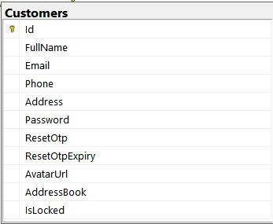
Hình 1 Bảng Customers - Khách hàng
- Orders (Đơn hàng): Lưu trữ thông tin tổng quát của giao dịch đặt hàng gồm Mã đơn hàng (Id - PK), Mã khách hàng (CustomerId - FK), Ngày đặt hàng (OrderDate), Trạng thái đơn hàng (Status: Chờ duyệt, Đang giao, Đã xong) và Ghi chú từ khách hoặc admin (Notes).

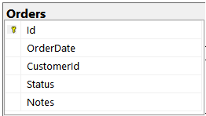
Hình 2 Bảng Orders – Đơn hàng
- OrderDetails (Chi tiết đơn hàng): Thực thể liên kết đặc tả cụ thể các mặt hàng nằm trong một hóa đơn mua sắm gồm Mã chi tiết (Id - PK), Mã đơn hàng (OrderId - FK), Mã sản phẩm (ProductId - FK), Số lượng mua và Đơn giá chốt tại thời điểm đặt hàng.

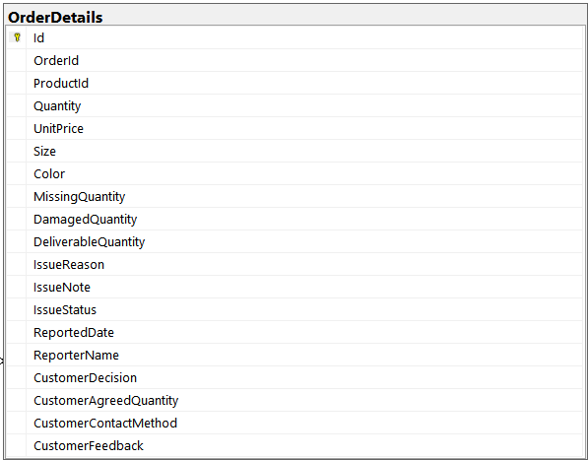
Hình 3 Bảng OrderDetails – Chi tiết đơn hàng
- Products (Sản phẩm): Lưu trữ thông tin hàng hóa bao gồm Mã sản phẩm (Id - PK), Tên sản phẩm, Mô tả, Phân loại thuộc tính (Sizes, Colors, VariantStocks), Giá bán (Price), Số lượng tồn kho (StockQuantity), Phần trăm giảm giá (DiscountPercent), Đường dẫn ảnh (ImageUrl, SizeGuideImageUrl), Cờ trạng thái hiển thị (Hàng mới - IsNew, Bán chạy - IsHot, Ẩn/Hiện) và Mã danh mục sản phẩm liên kết (CategoryProductId - FK).
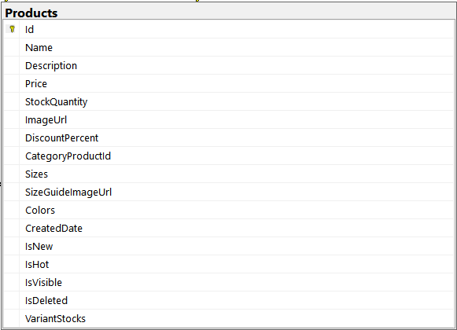
Hình 4 Bảng Products – Sản phẩm
- CategoriesProducts (Danh mục sản phẩm): Quản lý việc phân loại nhóm hàng hóa kinh doanh (ví dụ: Áo, Quần, Phụ kiện) bao gồm Mã danh mục sản phẩm (Id - PK), Tên danh mục và Mô tả.

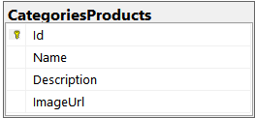
Hình 5 Bảng CategoriesProducts – Danh mục sản phẩm
- Posts (Bài viết/Tin tức): Lưu trữ các bài viết truyền thông hoặc tin tức nội bộ gồm Mã bài viết (Id - PK), Tiêu đề, Nội dung chi tiết, Đường dẫn hình ảnh minh họa, Ngày tạo và Mã danh mục tin tức (CategoryId - FK).

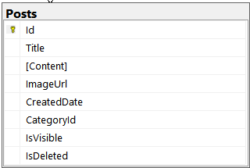
Hình 6 Bảng Posts – Tin tức
- Categories (Danh mục tin tức): Phân loại các nhóm bài viết truyền thông (ví dụ: Tin khuyến mãi, Góc làm đẹp) bao gồm Mã danh mục (Id - PK), Tên danh mục tin tức và Mô tả chi tiết.

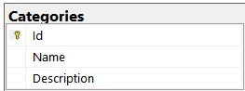
Hình 7 Bảng Categories – Danh mục
- Users (Người dùng hệ thống): Quản lý tài khoản nội bộ dùng để đăng nhập vào trang quản trị (Admin Panel), bao gồm Mã người dùng (Id - PK), Tên đăng nhập (Username), Mật khẩu đã được mã hóa bảo mật (PasswordHash), Họ tên (FullName) và Vai trò quyền hạn (Role: Admin / Editor).

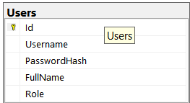
Hình 8 Bảng Users – Người dùng
- Menus (Thanh điều hướng): Quản lý động các thẻ trên thanh menu hiển thị ở Frontend bao gồm Mã Menu (Id - PK), Tên menu (Name), Đường dẫn điều hướng (Link), Trạng thái ẩn (IsHidden) và Vị trí sắp xếp (OrderIndex).

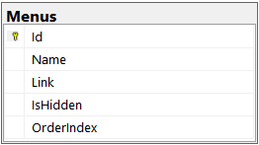
Hình 9 Bảng Menus – Bảng chọn
- Banners (Ảnh bìa quảng cáo): Quản lý các hình ảnh chiến dịch quảng cáo trên giao diện chính của trang chủ, bao gồm Mã Banner (Id - PK), Tiêu đề (Title), Đường dẫn hình ảnh (ImageUrl) và Trạng thái cho phép hiển thị web (IsVisible).
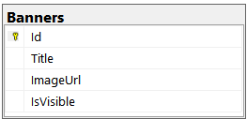
Hình 10 Bảng Banners - Ảnh bìa quảng cáo

2.2.2. Sơ đồ quan hệ thực thể (ERD Diagram)
Sơ đồ quan hệ thực thể (ERD) dưới đây mô tả bức tranh tổng thể về cấu trúc cơ sở dữ liệu của hệ thống VyCMS. Các bảng dữ liệu (Tables) được liên kết chặt chẽ với nhau thông qua các ràng buộc khóa chính (Primary Key - PK) và khóa ngoại (Foreign Key - FK), đảm bảo tính toàn vẹn dữ liệu xuyên suốt các luồng nghiệp vụ quản trị nội dung và thương mại điện tử.
Một số mối quan hệ trọng tâm được biểu diễn trong sơ đồ bao gồm:
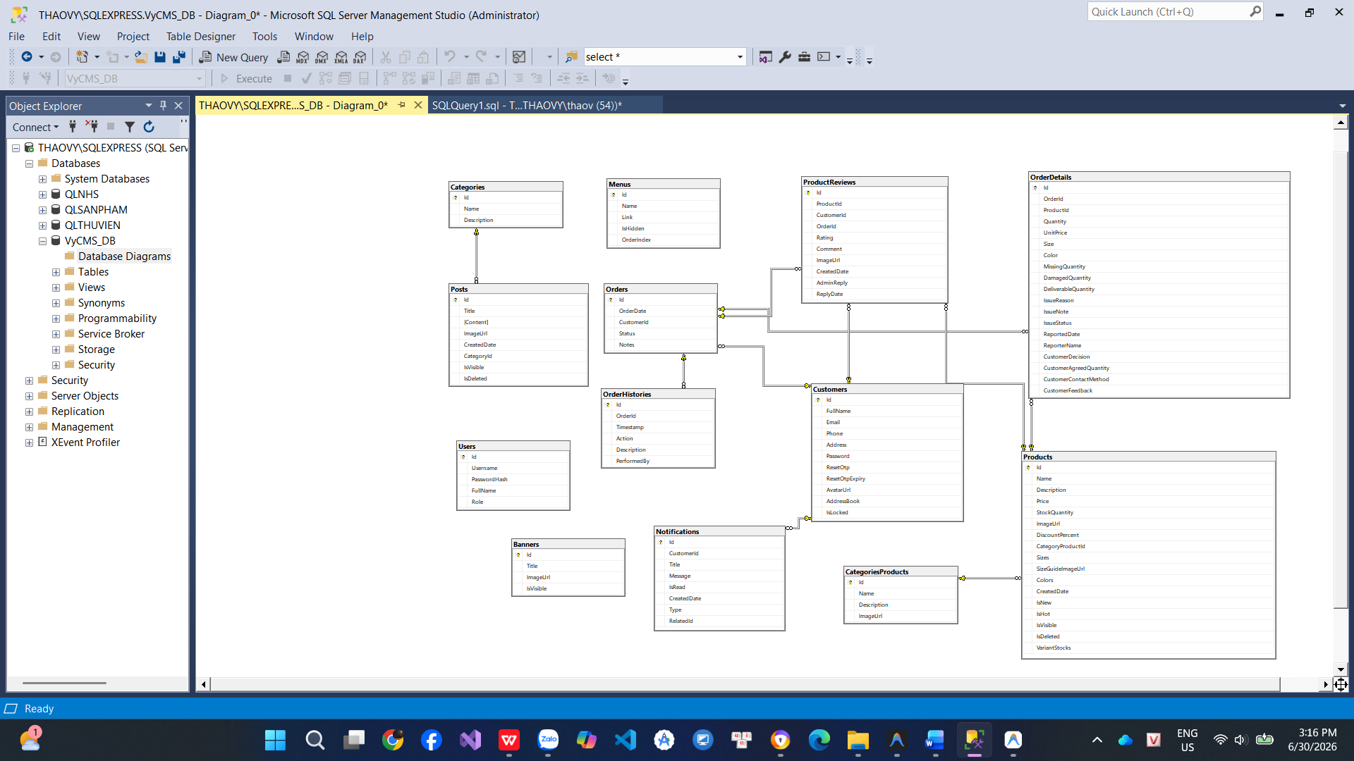
Hình 11 Sơ đồ quan hệ thực thể (ERD) tự động sinh từ SQL Server Management Studio.

2.2.3. Quy tắc ràng buộc quan hệ
- Quan hệ Customer - Order (1 - Nhiều): Một khách hàng có thể tiến hành đặt nhiều đơn hàng khác nhau theo thời gian, nhưng mỗi một đơn hàng bắt buộc chỉ thuộc về một tài khoản khách hàng định danh duy nhất.
- Quan hệ Order - OrderDetail (1 - Nhiều): Một hóa đơn (Order) có thể chứa nhiều mặt hàng chi tiết khác nhau. Nhằm đảm bảo tính toàn vẹn, hệ thống thiết lập cơ chế xóa bắc cầu (Cascade Delete) tự động: Khi quản trị viên xóa một đơn hàng, toàn bộ các dòng chi tiết sản phẩm thuộc về đơn hàng đó sẽ được tự động xóa sạch khỏi hệ thống.
- Quan hệ Product - OrderDetail (1 - Nhiều): Một mặt hàng sản phẩm có thể được mua và xuất hiện trong nhiều chi tiết đơn hàng của nhiều khách hàng khác nhau.
- Quan hệ CategoryProduct - Product (1 - Nhiều): Một danh mục nhóm sản phẩm (ví dụ: Áo thun, Quần Jean, Váy đầm, Phụ kiện) có thể dùng để phân loại và chứa nhiều mặt hàng sản phẩm khác nhau.
- Quan hệ Category - Post (1 - Nhiều): Một danh mục truyền thông (ví dụ: Tin khuyến mãi, Xu hướng thời trang, Sự kiện) có thể chứa và quản lý nhiều bài viết tin tức khác nhau.

2.3. Chi tiết thiết kế cơ sở dữ liệu (Database Schema)

Hình 12 Database Schema
Dựa trên sơ đồ quan hệ thực thể (ERD) đã phân tích, hệ thống Cơ sở dữ liệu vật lý (Physical Database) của ứng dụng VyCMS được khởi tạo trực tiếp trên hệ quản trị Microsoft SQL Server. Trong đồ án này, tôi đã áp dụng quy trình Code-First thông qua công nghệ Entity Framework Core (EF Core). Phương pháp này cho phép thiết kế toàn bộ cấu trúc bảng thông qua các file Class (Entities) bằng ngôn ngữ C#, sau đó tự động sử dụng công cụ Migrations để biên dịch và sinh ra các bảng (Tables) tương ứng trong SQL Server mà không cần viết các câu lệnh SQL thủ công.
Cơ sở dữ liệu của hệ thống được bóc tách thành 2 phân hệ (Modules) cốt lõi, hoạt động gắn kết với nhau thông qua hệ thống Khóa ngoại (Foreign Keys):
- Phân hệ Quản trị nội dung và Giao diện (CMS Module) Phân hệ này đảm nhận vai trò cung cấp dữ liệu động cho bề mặt Website ReactJS, loại bỏ hoàn toàn việc hardcode văn bản tĩnh. Phân hệ bao gồm:
- Bảng Posts và Categories: Quản lý trung tâm tin bài. Mỗi danh mục (Category) có thể chứa nhiều bài viết (Post). Trường nội dung của bài viết được thiết kế không giới hạn độ dài để lưu trữ an toàn các mã HTML phức tạp sinh ra từ công cụ soạn thảo Rich Text Editor (CKEditor).
- Bảng Banners và Menus: Quản lý các cấu hình hiển thị, cho phép người quản trị thay đổi hình ảnh Slider trang chủ và hệ thống thanh điều hướng (Navigation bar) mà không cần can thiệp vào mã nguồn Frontend.
- Phân hệ Thương mại Điện tử (E-Commerce Module) Đây là xương sống của đồ án, xử lý toàn bộ quy trình mua bán và lưu vết dữ liệu khách hàng một cách chặt chẽ:
- Bảng Products và CategoriesProducts: Quản lý kho hàng. Bảng Products được thiết kế chặt chẽ với trường Price mang kiểu dữ liệu decimal(18,2) nhằm tính toán dòng tiền không bị sai số, kết hợp với trường StockQuantity (kiểu int) đóng vai trò kiểm soát số lượng tồn kho theo thời gian thực.
- Bảng Customers và Users: Lưu trữ hồ sơ định danh của người mua hàng và quản trị viên. Nhằm đảm bảo an toàn thông tin, mật khẩu của người quản trị (trong bảng Users) được băm (hash) bảo mật thông qua trường PasswordHash trước khi lưu vào Database.
- Bảng Orders và OrderDetails: Giải quyết bài toán giỏ hàng và thanh toán. Một khách hàng (Customer) có thể tạo nhiều Đơn đặt hàng (Orders), và một Đơn hàng có thể chứa nhiều chi tiết mặt hàng mua sắm (OrderDetails).
Cơ chế Ràng buộc Dữ liệu (Constraints & Cascade Delete): Để đảm bảo tính toàn vẹn dữ liệu (Data Integrity) trong quá trình vận hành, hệ thống CSDL được tôi thiết lập các ràng buộc nghiêm ngặt bằng Data Annotations trong mã nguồn C#:
- Các trường bắt buộc: Những thông tin trọng yếu (như Tên sản phẩm, Tên danh mục, Email khách hàng) đều được gắn thẻ [Required], tương đương với ràng buộc NOT NULL dưới SQL.
- Cơ chế Xóa bắc cầu (Cascade Delete): Được thiết lập mặc định bởi EF Core. Trong trường hợp xóa một Đơn hàng (Order), toàn bộ danh sách các mặt hàng nằm bên trong hóa đơn đó (OrderDetails) sẽ tự động bị xóa sạch khỏi cơ sở dữ liệu để ngăn chặn hiện tượng rác dữ liệu mồ côi (Orphan Data).

2.3.1. Phân hệ nội dung tin tức (Categories, Posts)
Phân hệ nội dung truyền thông được thiết kế với hai bảng dữ liệu chính là Categories (Danh mục bài viết) và Posts (Bài viết), gắn kết chặt chẽ với nhau theo mối quan hệ Một - Nhiều (1:N). Cụ thể, một danh mục (ví dụ: Tin khuyến mãi, Xu hướng thời trang) có thể chứa nhiều bài viết khác nhau, nhưng mỗi bài viết chỉ được phân loại vào duy nhất một danh mục cha.
- Bảng Categories (Danh mục): Đóng vai trò là bảng cha, lưu trữ phân loại tin tức. Bảng sử dụng khóa chính (Primary Key) là trường Id tự động tăng. Các trường Name (Tên danh mục) và Description (Mô tả) được thiết lập kiểu dữ liệu nvarchar(max) giúp lưu trữ văn bản độ dài lớn và hỗ trợ tốt bảng mã Unicode tiếng Việt.
- Bảng Posts (Bài viết): Đóng vai trò là bảng con. Ngoài các trường cơ bản như Title (Tiêu đề) và CreatedDate (Ngày tạo), bảng thiết lập cấu trúc đặc thù với trường Content dùng để lưu trữ toàn bộ nội dung mã HTML sinh ra từ bộ soạn thảo Rich Text Editor. Đặc biệt, bảng có chứa trường Khóa ngoại (Foreign Key) là CategoryId, liên kết trực tiếp tới bảng Categories. Khóa ngoại này được thiết lập cơ chế Cascade Delete, đảm bảo nếu một danh mục bị xóa, toàn bộ các bài báo thuộc danh mục đó cũng sẽ được dọn sạch để đảm bảo tính toàn vẹn dữ liệu.
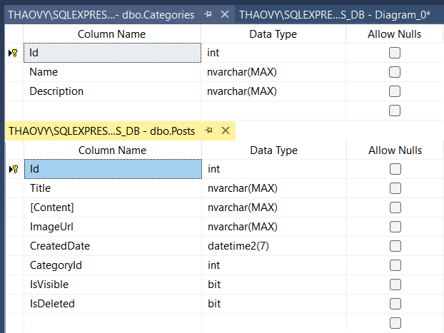
Hình 13 Cấu trúc các trường dữ liệu và kiểu dữ liệu (Data Type) của bảng Posts và Categories trong SQL Server.

2.3.2. Phân hệ bán hàng E-Commerce (CategoriesProducts, Products)
Phân hệ bán hàng là hạt nhân cốt lõi của tính năng E-Commerce trong hệ thống VyCMS. Cấu trúc lưu trữ quản lý hàng hóa được bóc tách thành hai bảng chính là CategoryProducts (Danh mục sản phẩm) và Products (Sản phẩm), được thiết kế chặt chẽ theo mối quan hệ Một - Nhiều (1:N).
- Bảng CategoryProducts (Danh mục sản phẩm): Đóng vai trò phân cụm các mặt hàng kinh doanh (ví dụ: Áo thun, Quần Jean, Váy đầm, Phụ kiện). Bảng lưu trữ tên danh mục (Name), mô tả (Description) và đường dẫn hình ảnh đại diện (ImageUrl) dưới định dạng chuỗi văn bản (nvarchar) đi kèm các giới hạn độ dài an toàn ([StringLength]). Việc lưu trữ ImageUrl dạng chuỗi giúp hệ thống linh hoạt tích hợp lưu trữ với các máy chủ ảnh bên ngoài mà không làm phình to dung lượng CSDL.
- Bảng Products (Sản phẩm): Được tôi thiết kế đặc biệt chặt chẽ để phục vụ tính toán tài chính và nghiệp vụ kho hàng. Cột lưu trữ giá trị tiền tệ là Price (Đơn giá gốc) được ép kiểu nghiêm ngặt thông qua Data Annotation [Column(TypeName = "decimal(18,2)")] nhằm loại bỏ hoàn toàn các sai số thập phân trong quá trình tính toán tổng tiền thanh toán hóa đơn. Thay vì lưu cứng giá khuyến mãi, hệ thống xử lý linh hoạt thông qua trường DiscountPercent (Phần trăm giảm giá). Đồng thời, cột StockQuantity (Số lượng tồn kho) sử dụng kiểu số nguyên (int), cho phép hệ thống tự động trừ kho ngay lập tức khi phát sinh giao dịch đặt hàng thành công. Nổi bật hơn, bảng còn mở rộng các trường lưu trữ chuỗi dạng JSON như Colors, Sizes, VariantStocks để tối ưu hóa việc quản lý các biến thể màu sắc và kích cỡ đa dạng của các mặt hàng sản phẩm thời trang.

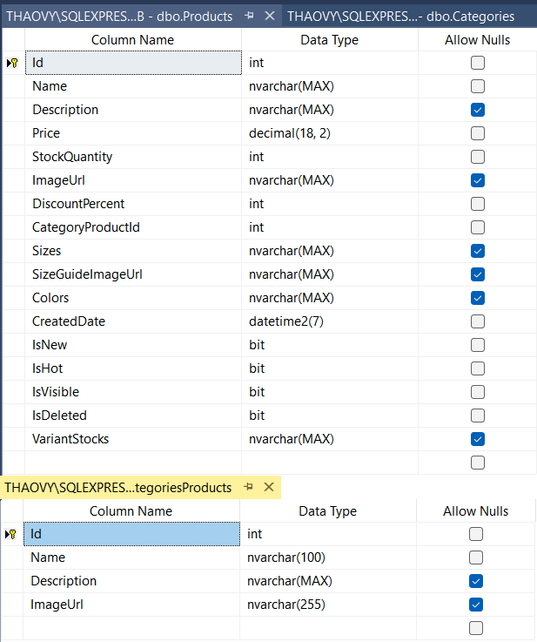
Hình 14 Cấu trúc chi tiết các trường và kiểu dữ liệu của bảng Products và CategoryProducts, chú trọng tối ưu kiểu decimal cho tính toán giá thành.

2.3.3. Phân hệ khách hàng và đơn hàng (Customers, Orders, OrderDetails)
Phân hệ khách hàng và đơn hàng là cụm thực thể giải quyết bài toán giao dịch thương mại điện tử, gồm 3 bảng Customers, Orders và OrderDetails được liên kết vòng với nhau thông qua hệ thống Khóa ngoại (Foreign Keys).
- Bảng Customers (Khách hàng): Bảng này lưu trữ toàn bộ thông tin định danh của người mua hàng (Họ tên, Email, Số điện thoại). Điểm sáng trong thiết kế CSDL nằm ở trường AddressBook (Sổ địa chỉ) được tôi thiết kế để lưu trữ dữ liệu dưới định dạng chuỗi JSON. Điều này giúp hệ thống mở rộng linh hoạt, lưu được nhiều địa chỉ giao hàng khác nhau của một khách hàng mà không cần phải thiết kế thêm các bảng phụ rườm rà. Ngoài ra, bảng còn tích hợp cơ chế cấp lại mật khẩu an toàn thông qua các trường ResetOtp và ResetOtpExpiry để kiểm soát rủi ro mất tài khoản.
- Bảng Orders (Đơn hàng): Bảng này liên kết với bảng Customers theo quan hệ 1:N (Một khách hàng có thể sở hữu nhiều đơn hàng). Bảng Orders tập trung lưu vết quá trình mua sắm với các trường dữ liệu quan trọng như OrderDate (thời điểm chốt đơn) và Status (trạng thái đơn hàng). Để tối ưu truy vấn, cột Status sử dụng kiểu dữ liệu số nguyên (int) để đánh dấu các mốc trạng thái nghiệp vụ: 0 (Chờ duyệt), 1 (Đang giao), và 2 (Đã hoàn tất).
- Bảng OrderDetails (Chi tiết đơn hàng): Đây là bảng cầu nối hóa giải sự phụ thuộc (N:M) giữa Đơn hàng và Kho Sản phẩm. Bảng được thiết kế với tư duy lưu giữ "ảnh chụp chớp nhoáng" (Snapshot) của giao dịch. Cụ thể, trường UnitPrice (Đơn giá lúc mua) được tách riêng độc lập và ép kiểu decimal(18,2) chốt cứng ngay tại thời điểm đặt hàng. Nhờ vậy, dù trong tương lai giá gốc của sản phẩm (Products.Price) có bị Admin tăng hay giảm, dữ liệu tính toán tổng tiền của hóa đơn trong quá khứ vẫn luôn chính xác tuyệt đối. Do đặc thù kinh doanh mặt hàng thời trang, tôi đã bổ sung thêm các trường Size và Color để lưu trữ biến thể sản phẩm mà khách đã chọn. Cuối cùng, hệ thống cũng áp dụng cơ chế Cascade Delete từ bảng Orders xuống OrderDetails để tự động thu dọn dữ liệu rác nếu một đơn đặt hàng bị quản trị viên xóa bỏ khỏi hệ thống.

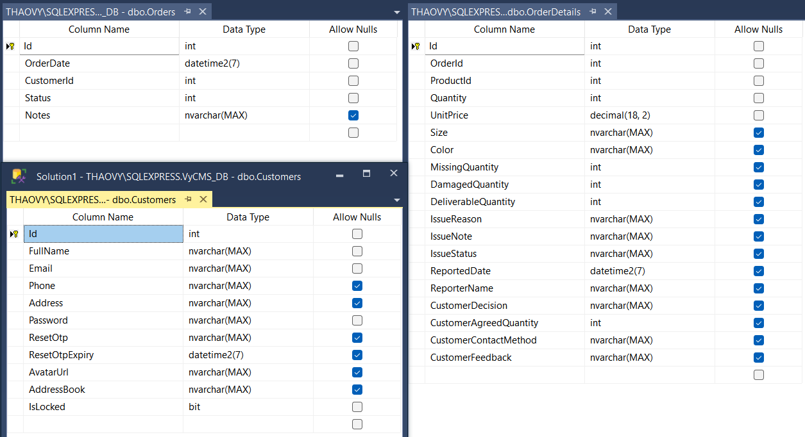
Hình 15 Cấu trúc dữ liệu của phân hệ Đơn hàng. Bảng OrderDetails lưu trữ UnitPrice độc lập để đảm bảo toàn vẹn dữ liệu lịch sử giao dịch.

2.3.4. Phân hệ tài khoản quản trị và phân quyền (User)
Phân hệ cuối cùng nhưng không kém phần quan trọng là quản lý danh tính nội bộ, được tôi triển khai độc lập thông qua bảng Users (Tài khoản Quản trị hệ thống).
Khác với bảng Customers (chỉ phục vụ cho các giao dịch thương mại bên ngoài FrontEnd), bảng Users được tôi phân lập hoàn toàn thành một bảng riêng biệt nhằm ngăn chặn triệt để nguy cơ tin tặc lợi dụng tài khoản khách hàng để leo thang đặc quyền (Privilege Escalation) vào trang quản trị. Bảng lưu trữ Username (Tên đăng nhập) và FullName (Họ tên) để nhận diện định danh. Về mặt an toàn thông tin, trường mật khẩu không được lưu dưới dạng văn bản thô mà sử dụng trường PasswordHash để lưu trữ chuỗi đã được băm (hash) bằng thuật toán mã hóa một chiều, đảm bảo an toàn tuyệt đối kể cả trong trường hợp cơ sở dữ liệu bị tấn công rò rỉ.
Đặc biệt, bảng Users được thiết kế tích hợp thêm trường Role (Vai trò phân quyền). Trường này đóng vai trò là dữ liệu nền tảng để hệ thống ASP.NET Core MVC ở tầng Backend kích hoạt cơ chế kiểm soát truy cập dựa trên vai trò (Role-Based Access Control - RBAC). Nhờ có trường dữ liệu Role, hệ thống có thể dễ dàng phân lọc và điều hướng quyền hạn một cách linh hoạt, ví dụ: tự động chặn các tài khoản Biên tập viên (Editor) truy cập vào các module nhạy cảm (như Quản lý doanh thu, Phân quyền thành viên) vốn chỉ được cấp phép dành riêng cho quyền Quản trị viên cấp cao (Admin).

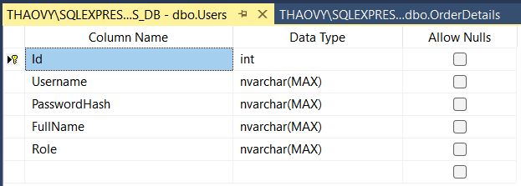
Hình 16 Cấu trúc bảng Users, phân lập hoàn toàn với khách hàng bên ngoài và tích hợp trường Role phục vụ phân quyền hệ thống.

2.4. Thiết kế danh mục Web API giữa Backend và Frontend
Để đáp ứng mô hình kiến trúc phân tán giữa Client (ReactJS) và Server (ASP.NET Core), trong đồ án này, tôi đã thiết kế và xây dựng một hệ thống RESTful Web API hoàn chỉnh ở tầng Backend. Toàn bộ các luồng giao tiếp dữ liệu đều tuân thủ chặt chẽ các tiêu chuẩn HTTP Methods (như GET, POST) và sử dụng định dạng dữ liệu truyền tải chuẩn hóa là JSON.
Về mặt bảo mật mạng, hệ thống Backend đã thiết lập mở chính sách CORS (Cross-Origin Resource Sharing), cho phép các yêu cầu (requests) hợp lệ xuất phát từ cổng http://localhost:3000 của ứng dụng Frontend có thể đi qua tường lửa của Backend một cách an toàn.
Dưới đây là bảng danh mục minh họa các Web API cốt lõi đã được xây dựng để phục vụ các chức năng giao tiếp giữa hai phân hệ:

Bảng 1 Danh mục minh họa các Web API
Nhóm chức năng | HTTP Method | Endpoint (Đường dẫn API) | Mô tả chi tiết chức năng
Sản phẩm | GET | /api/Products | Lấy danh sách toàn bộ sản phẩm (hỗ trợ phân trang, bộ lọc tìm kiếm theo giá).
 | GET | /api/Products/category/{id} | Lọc và trả về danh sách sản phẩm thuộc một danh mục cụ thể.
 | GET | /api/Products/hot | Lấy danh sách các sản phẩm đang bán chạy (Dựa vào cờ IsHot) hoặc có giảm giá.
 | GET | /api/Products/{id} | Lấy thông tin chi tiết (giá, ảnh, biến thể size/color, lượng tồn kho) của 1 sản phẩm cụ thể.
Đơn hàng | POST | /api/Orders | Tiếp nhận gói dữ liệu định dạng JSON từ Giỏ hàng (Cart) gửi xuống để thiết lập hóa đơn.
Xác thực | POST | /api/Auth/CustomerRegister | Khởi tạo tài khoản khách hàng mới để quản lý lịch sử mua hàng.
 | POST | /api/Auth/CustomerLogin | Kiểm tra thông tin đăng nhập và trả về đối tượng Customer nếu thông tin xác thực hợp lệ.
Tin tức | GET | /api/Posts | Lấy danh sách toàn bộ các bài viết truyền thông tiếp thị.
 | GET | /api/Posts/latest | Trích xuất nhanh danh sách các bài viết mới nhất để làm tin tức nổi bật hiển thị ở trang chủ.
Cấu hình UI | GET | /api/Banners | Cung cấp danh sách hình ảnh để ReactJS chạy hiệu ứng băng chuyền (Slider) quảng cáo trên trang chủ.
 | GET | /api/Menus | Cung cấp cấu trúc dữ liệu để ReactJS render thanh điều hướng (Navigation Bar) một cách linh động.

Việc bóc tách rõ ràng hệ thống thông qua các API này giúp phân hệ Frontend ReactJS chỉ cần tập trung hoàn toàn vào việc kết xuất giao diện người dùng (UI/UX). Trong khi đó, mọi nghiệp vụ tính toán phức tạp (như trừ số lượng tồn kho hay kiểm tra tính hợp lệ của giỏ hàng) đều được tôi gói gọn và xử lý tập trung tại tầng Backend.

CHƯƠNG 3: TRIỂN KHAI PHẦN BACKEND (C# ASP.NET CORE WEB API)

3.1. Cấu trúc Solution và phân tách các tầng kiến trúc
Hệ thống Backend của VyCMS được xây dựng dựa trên nền tảng .NET Core (ngôn ngữ C#). Nhằm đáp ứng khả năng mở rộng (Scalability) và dễ dàng bảo trì trong tương lai, đồ án không viết tất cả mã nguồn vào một dự án duy nhất mà áp dụng nguyên lý Kiến trúc đa tầng (N-Tier Architecture).
Toàn bộ Solution được phân tách rạch ròi thành 2 dự án (Projects) đóng vai trò là 2 tầng kiến trúc chính:
- Tầng Truy cập Dữ liệu (Data Access Layer) - Project CMS.Data: Đây là tầng giao tiếp trực tiếp với cơ sở dữ liệu SQL Server (sử dụng Entity Framework Core). Tầng này được thiết kế hoàn toàn độc lập, chứa toàn bộ các lớp thực thể (Entities) đại diện cho các bảng dữ liệu, và file ngữ cảnh dữ liệu trung tâm ApplicationDbContext. Việc cô lập dự án CMS.Data giúp tách biệt hoàn toàn logic truy vấn CSDL khỏi các logic xử lý nghiệp vụ hay giao diện, tuân thủ nghiêm ngặt nguyên lý Phân tách mối quan tâm (Separation of Concerns - SoC).
- Tầng Nghiệp vụ và Giao diện (Business & Presentation Layer) - Project CMS.Backend: Tầng này kế thừa và sử dụng trực tiếp tầng CMS.Data (thông qua Project Reference). Project CMS.Backend đảm nhận 2 trọng trách song song trong một hệ thống (Mô hình lai - Hybrid):
- Hệ thống Web API (API Controllers): Xây dựng các RESTful Endpoints (ProductsController, OrdersController, v.v.) để tiếp nhận và trả về luồng dữ liệu định dạng JSON, phục vụ trực tiếp cho ứng dụng Frontend ReactJS của khách hàng ở bên ngoài (cms.frontend).
- Giao diện Quản trị Admin (Views & MVC Controllers): Áp dụng mô hình MVC (Model-View-Controller) kết hợp Razor Engine để render ra giao diện web cho hệ thống quản trị (ProductController, OrderController,...). Phân hệ này cung cấp một không gian thao tác an toàn (được bảo vệ bằng middleware xác thực [Authorize]) dành riêng cho Ban quản trị website theo dõi và quản lý dữ liệu.

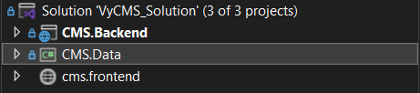
Hình 17 Cấu trúc Solution phân tách thành 2 tầng kiến trúc rõ rệt: CMS.Data (Tầng dữ liệu) và CMS.Backend (Tầng API & MVC)

3.2. Khởi tạo Cơ sở dữ liệu và Migration dữ liệu mẫu (Seed Data)
Quá trình khởi tạo cơ sở dữ liệu của dự án được thực hiện hoàn toàn tự động thông qua cơ chế Code-First của Entity Framework Core. Thay vì phải viết các câu lệnh SQL tạo bảng truyền thống một cách thủ công, hệ thống sử dụng file ApplicationDbContext file ApplicationDbContext làm cầu nối trung tâm để khai báo các DbSet<> đại diện cho các thực thể.
- Thiết lập chuỗi kết nối (Connection String): Để hệ thống Backend có thể "giao tiếp" được với hệ quản trị CSDL, chuỗi kết nối được khai báo an toàn bên trong file cấu hình appsettings.json với từ khóa DefaultConnection. Chuỗi này trỏ trực tiếp đến máy chủ SQL Server Local (cụ thể là Server=THAOVY\SQLEXPRESS) và chỉ định rõ tên Database sẽ được khởi tạo là VyCMS_DB.
- Thực thi Migrations: Sau khi hoàn tất việc thiết kế các lớp thực thể (Entities) trong tầng CMS.Data và cấu hình xong chuỗi kết nối, công cụ Package Manager Console (PMC) của Visual Studio được sử dụng để tiến hành phiên dịch mã nguồn thành cấu trúc SQL thông qua 2 câu lệnh cốt lõi:
- Add-Migration InitialCreate: Quét toàn bộ mã nguồn, ghi nhận các cấu trúc Entity và tạo ra bản nháp kịch bản (script) sinh bảng CSDL trong thư mục Migrations.
- Update-Database: Chính thức thực thi kịch bản Migrations, ra lệnh cho SQL Server tự động khởi tạo Database VyCMS_DB, xây dựng các bảng dữ liệu (Tables) và thiết lập các mối quan hệ, khóa ngoại (Foreign Keys) một cách chính xác theo đúng thiết kế ban đầu.
Ngay sau khi Database được khởi tạo thành công, một lượng dữ liệu mẫu (Seed Data / Dummy Data) ban đầu như danh sách người dùng, phân loại danh mục, thông tin cấu hình và các sản phẩm mẫu được nạp vào hệ thống. Việc này giúp đảm bảo ứng dụng Frontend (ReactJS) và các API có sẵn luồng dữ liệu thô để hiển thị và phục vụ quá trình kiểm thử ngay lập tức mà không gặp phải hiện tượng trang trắng (Blank Page) lúc mới vận hành.

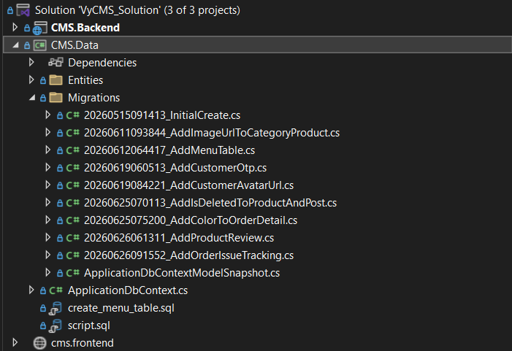
Hình 18 Cấu hình chuỗi kết nối Database VyCMS_DB trong file appsettings.json và thư mục Migrations lưu vết kịch bản khởi tạo CSDL

3.3. Xây dựng các Controllers xử lý API dữ liệu (GET/POST/PUT)
Để hệ thống Frontend ReactJS có thể giao tiếp và truy xuất dữ liệu từ cơ sở dữ liệu SQL Server, hệ thống Backend được thiết kế một lớp trung gian chuyên biệt gọi là Web API Controllers. Khác với các Controller MVC truyền thống trả về giao diện HTML tĩnh cho trang Quản trị, các Controller API này được đánh dấu bằng Attribute [ApiController] và trả về luồng dữ liệu thô dưới định dạng JSON.
Quá trình xử lý của API được diễn ra theo nguyên lý tiêm phụ thuộc (Dependency Injection - DI). Thông qua hàm tạo (Constructor), đối tượng ApplicationDbContext được tiêm trực tiếp vào bộ nhớ của Controller, cho phép các hàm xử lý gọi các câu lệnh LINQ để truy vấn trực tiếp xuống Database một cách an toàn.
Cấu trúc API được phân chia chặt chẽ theo các phương thức HTTP tiêu chuẩn (HTTP Methods):
- GET Requests ([HttpGet]): Được sử dụng rộng rãi trong các Controller như ProductsController, PostsController hay BannersApiController để trích xuất dữ liệu. Các hàm này thường được kết hợp với kỹ thuật lọc điều kiện .Where(), trích xuất dữ liệu mảng .Select() và sắp xếp .OrderByDescending() để tối ưu hóa khối lượng dữ liệu JSON gửi qua mạng, đảm bảo tốc độ tải trang cực kỳ nhanh chóng cho người dùng.
- POST Requests ([HttpPost]): Chịu trách nhiệm nhận dữ liệu do người dùng hoặc khách hàng nộp lên. Tiêu biểu nhất là quá trình xác thực đăng nhập trong AuthController và quá trình xử lý mua hàng trong OrdersController. Đặc biệt tại hàm tạo Đơn hàng (CreateOrder), dữ liệu Body từ React gửi lên được ánh xạ tự động vào các đối tượng DTO (Data Transfer Object) như OrderInputDTO. Toàn bộ quá trình tạo đơn hàng, trừ số lượng tồn kho và tạo thông báo đều được bọc trong các khối try...catch và hệ thống Transaction (BeginTransactionAsync). Nhờ cơ chế này, nếu sản phẩm trong kho không đủ số lượng, hoặc xảy ra lỗi mạng trong lúc xử lý, Backend sẽ lập tức kích hoạt cơ chế Rollback (hoàn tác dữ liệu) và trả về HTTP Status Code 400 BadRequest hoặc 500 Internal Server Error, giúp bảo toàn tính toàn vẹn của CSDL, tránh hiện tượng rác dữ liệu.

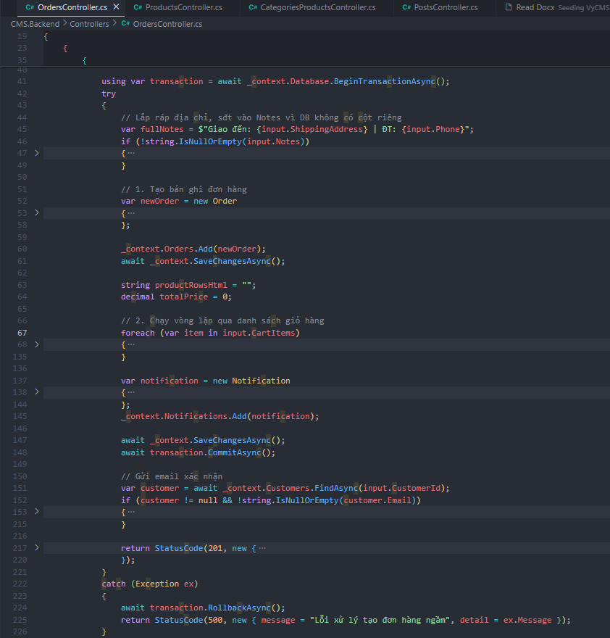
Hình 19 Triển khai mã nguồn API áp dụng Dependency Injection và Transaction trong OrdersController để bảo vệ tính toàn vẹn dữ liệu đơn hàng

3.4. Triển khai phân hệ bảo mật, mã hóa mật khẩu và phân quyền (Authentication & Authorization)
Vấn đề an toàn thông tin (Security) là một trong những ưu tiên hàng đầu trong quá trình phát triển hệ thống VyCMS. Để bảo vệ toàn vẹn dữ liệu nội bộ và thông tin định danh của khách hàng, đồ án đã triển khai đồng bộ ba lớp bảo vệ vững chắc bao gồm: Mã hóa dữ liệu (Hashing), Xác thực danh tính (Authentication) và Phân quyền truy cập (Authorization).
- Mã hóa mật khẩu bảo mật một chiều (Password Hashing): Hệ thống tuân thủ nguyên tắc bảo mật tối cao là tuyệt đối không lưu trữ mật khẩu dưới dạng văn bản thô (Plain-text). Thay vào đó, thư viện bảo mật mã nguồn mở BCrypt.Net được tích hợp sâu vào hệ thống. Trong quá trình khách hàng Đăng ký (Register) thông qua API hoặc Quản trị viên cấp tài khoản mới trong Admin, chuỗi mật khẩu gốc sẽ được băm (Hash) kèm theo chuỗi muối ngẫu nhiên (Salt) sinh ra tự động bởi thuật toán BCrypt. Quá trình Đăng nhập (Login) sau đó sẽ sử dụng hàm BCrypt.Verify() để so khớp dữ liệu. Cơ chế mã hóa một chiều này chặn đứng hoàn toàn nguy cơ rò rỉ mật khẩu của người dùng, ngay cả trong kịch bản xấu nhất là máy chủ cơ sở dữ liệu bị Hacker tấn công và sao chép.
- Xác thực danh tính (Authentication) qua Cookie: Tại phân hệ Quản trị Admin, hệ thống sử dụng cơ chế bảo mật Cookie Authentication cốt lõi của .NET Core. Trong AccountController, ngay khi quản trị viên đăng nhập thành công, một gói dữ liệu bảo mật (Claims) chứa các thông tin định danh thiết yếu như Username, FullName và Role (Vai trò) sẽ được mã hóa và nhúng an toàn vào Cookie của trình duyệt. Cơ chế này giúp tự động kiểm soát vòng đời phiên làm việc (Session), đồng thời tự động giải phóng bộ nhớ và xóa bỏ phiên làm việc một cách an toàn thông qua hàm SignOutAsync khi người dùng nhấn Đăng xuất.
- Phân quyền truy cập theo vai trò (Role-Based Authorization): Để kiểm soát chặt chẽ khu vực quản trị nội bộ (Admin Dashboard), thuộc tính [Authorize] được gắn lên toàn bộ các Controllers (như ProductController, OrderController,...). Bất kỳ nỗ lực truy cập nào từ người dùng chưa đăng nhập sẽ lập tức bị hệ thống chặn lại và điều hướng (redirect) về trang Login. Nâng cao hơn, đồ án tích hợp mô hình phân quyền RBAC (Role-Based Access Control) thông qua thuộc tính [Authorize(Roles = "Admin")]. Cơ chế này được áp dụng đặc biệt nghiêm ngặt trên UserController (Trang quản lý nhân sự và thành viên), đảm bảo rằng chỉ những tài khoản nắm giữ quyền lực cao nhất (Admin) mới có quyền thêm, sửa, xóa hoặc thay đổi đặc quyền của các thành viên khác trong hệ thống.

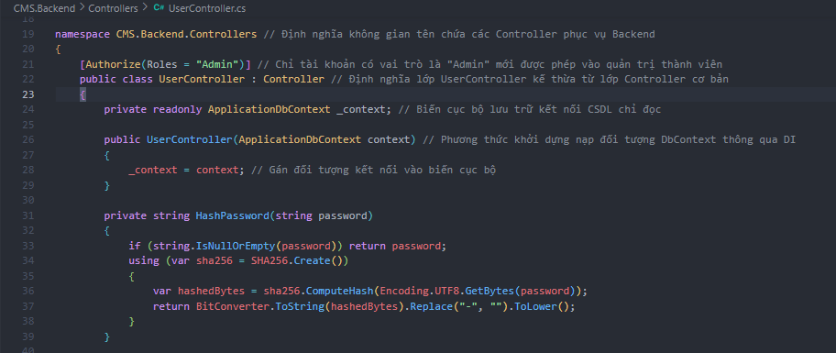
Hình 20 Tích hợp thư viện BCrypt.Net để băm mật khẩu một chiều trong hàm đăng ký và triển khai cơ chế phân quyền Role-Based Authorization [Authorize(Roles = "Admin")]

3.5. Tích hợp công cụ soạn thảo Rich Text (CKEditor) và cơ chế Upload ảnh vật lý
Nhằm mang lại trải nghiệm tối ưu cho Quản trị viên (Admin) trong việc biên tập nội dung, phân hệ Quản trị đã được nâng cấp mạnh mẽ thông qua hai kỹ thuật cốt lõi: tích hợp trình soạn thảo Rich Text và cơ chế xử lý tệp tin vật lý (Physical File Upload).
- Tích hợp Rich Text Editor (CKEditor): Thay vì sử dụng thẻ <textarea> HTML truyền thống với nhiều hạn chế trong việc định dạng văn bản, hệ thống đã nhúng mã nguồn mở CKEditor vào các View tạo mới và chỉnh sửa bài viết (Create.cshtml và Edit.cshtml). Công cụ này cung cấp một giao diện trực quan (WYSIWYG - What You See Is What You Get), cho phép Admin dễ dàng thao tác bôi đậm, in nghiêng, chèn link, bảng biểu hoặc căn lề giống như Microsoft Word. Đặc biệt, thông qua Action UploadImage, CKEditor trong VyCMS còn hỗ trợ tải ảnh chèn trực tiếp vào giữa bài viết. Dữ liệu đầu ra của CKEditor là một chuỗi mã HTML phức tạp, được lưu trữ an toàn vào trường nội dung của Database. Khi được đưa ra Frontend hiển thị, chuỗi này sẽ được phân giải để phục hồi nguyên vẹn định dạng ban đầu.
- Cơ chế Upload ảnh vật lý (IFormFile): Hệ thống không ép buộc quản trị viên phải đi copy các đường link ảnh (URL) từ bên ngoài một cách thủ công. Thay vào đó, Backend hỗ trợ giao thức tải file trực tiếp từ máy tính cá nhân lên Server thông qua interface IFormFile của ASP.NET Core. Tại các Controller quản lý (như PostController, ProductController,...), khi tiếp nhận một luồng dữ liệu file (Stream), hệ thống sẽ tự động phát sinh một tên file mới ngẫu nhiên thông qua hàm Guid.NewGuid() để tránh trùng lặp đè dữ liệu. Sau đó, file vật lý sẽ được ghi trực tiếp (Copy) vào thư mục tĩnh wwwroot/uploads của Server. Cuối cùng, đường dẫn tương đối của bức ảnh mới (Ví dụ: /uploads/abcd-1234.jpg) mới được lưu trữ vào CSDL, giúp Frontend dễ dàng gọi ảnh ra giao diện mà không phụ thuộc vào nền tảng bên ngoài.

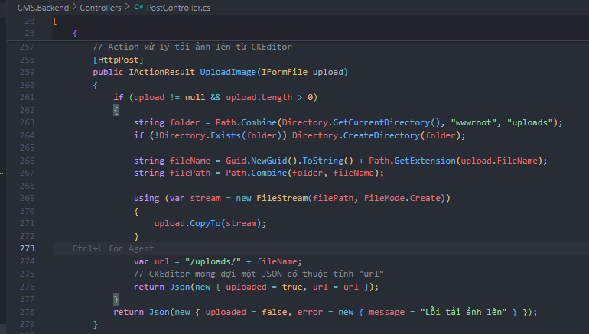
Hình 21 Giao diện thêm mới Bài viết (Post) được tích hợp công cụ CKEditor và đoạn mã xử lý IFormFile Upload ảnh vật lý lên thư mục wwwroot/uploads

3.6. Cấu hình chính sách chia sẻ tài nguyên nguồn gốc chéo (CORS) cho ReactJS
Trong kiến trúc phần mềm tách rời (Decoupled Architecture) của dự án VyCMS, ứng dụng Frontend ReactJS (chạy bằng Vite) thường được khởi chạy trên một cổng độc lập (như Port 5173 hoặc 3000), trong khi Backend ASP.NET Core lại lắng nghe trên một cổng khác biệt. Theo cơ chế bảo mật nghiêm ngặt tiêu chuẩn của các trình duyệt Web hiện đại (Same-Origin Policy), mọi yêu cầu truy xuất dữ liệu chéo cổng (Cross-Origin) mặc định sẽ bị chặn đứng để chống lại các cuộc tấn công đánh cắp dữ liệu CSRF (Cross-Site Request Forgery).
Để giải quyết rào cản này và cho phép ứng dụng ReactJS có thể gọi và nhận dữ liệu từ các API, đồ án đã triển khai và kích hoạt chính sách bảo mật CORS (Cross-Origin Resource Sharing) ngay tại file cấu hình trung tâm Program.cs.
Chính sách CORS được thiết lập với tên gọi AllowReactApp, cấp quyền truy cập công khai và hợp lệ dành riêng cho các Domain khởi nguồn phổ biến của Frontend như http://localhost:3000, http://localhost:5173, http://localhost:5174. Cấu hình này không chỉ mở khóa các phương thức HTTP cơ bản (AllowAnyMethod: GET, POST, PUT, DELETE) mà còn cho phép trình duyệt gửi kèm các dữ liệu Header nhạy cảm (AllowAnyHeader) và cấp quyền vận chuyển Cookie xác thực (AllowCredentials) qua lại giữa hai cổng độc lập.
Sau khi khởi tạo tại giai đoạn Build Services (builder.Services.AddCors), chính sách này được đưa vào hệ thống Pipeline thông qua Middleware app.UseCors("AllowReactApp"). Vị trí của Middleware này được đặt cực kỳ chuẩn xác: Nằm ngay giữa định tuyến UseRouting và lớp bảo mật UseAuthentication, qua đó đảm bảo mọi luồng dữ liệu API giao tiếp với ReactJS đều thông suốt tuyệt đối mà không vi phạm nguyên tắc bảo mật
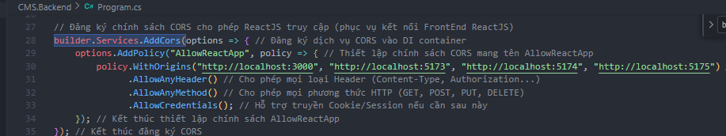
Hình 22 Khai báo và kích hoạt chính sách CORS 'AllowReactApp' trong cấu hình vòng đời ứng dụng Program.cs để kết nối với ReactJS Frontend

3.7. Hoàn chỉnh phần quản trị Backend đầy đủ chức năng dành cho nhân viên của cửa hàng/công ty/doanh nghiệp sử dụng.
Vượt ra ngoài khuôn khổ của một máy chủ cung cấp API xử lý dữ liệu ngầm thông thường, phân hệ Backend của dự án VyCMS đã được phát triển vươn lên thành một phần mềm Quản trị hệ thống (Admin Dashboard) toàn diện và trực quan. Giao diện này được xây dựng độc lập dựa trên nền tảng kiến trúc MVC (Model-View-Controller) của ASP.NET Core kết hợp sức mạnh của Razor Engine và bộ khung giao diện Bootstrap 5 hiện đại.
- Bảng điều khiển trung tâm (Dashboard) chuyên nghiệp: Giao diện được thiết kế với cấu trúc hai cột kinh điển: Thanh điều hướng đa cấp (Sidebar) bên trái và Không gian thao tác trung tâm (Main Content) bên phải. Khu vực Sidebar được tích hợp cơ chế nhận diện tự động từ bộ lọc Identity: ngay lập tức trích xuất Claims (Họ tên, Vai trò) của nhân viên vừa đăng nhập thành công và hiển thị động lên khu vực cá nhân hóa phía trên cùng, giúp người dùng luôn nhận thức rõ quyền hạn trong phiên làm việc của mình.
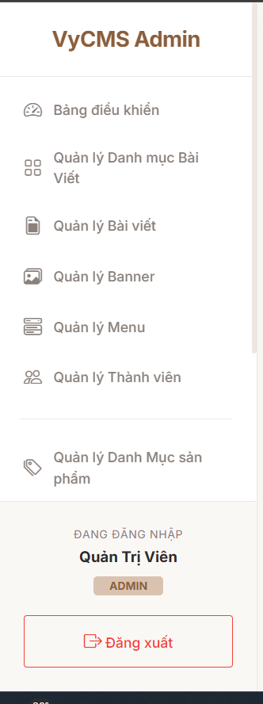
Hình 23 Giao diện Dashboard quản lý hiển thị thông tin nhân viên đăng nhập

- Hoàn thiện nghiệp vụ lõi (Core Business Logic): Hệ thống cung cấp đầy đủ các công cụ CRUD (Thêm, Xem, Sửa, Xóa) cho toàn bộ các thực thể lõi của Cơ sở dữ liệu. Nhờ cơ chế phân quyền, đội ngũ nhân sự của doanh nghiệp được trao quyền để thực hiện các thao tác vận hành hàng ngày một cách trơn tru:
- Nhân viên kho / Bán hàng: Quản lý kho sản phẩm (kiểm soát chi tiết số lượng tồn kho theo từng biến thể màu sắc/kích thước), theo dõi, cập nhật trạng thái và xử lý các đơn đặt hàng mới liên tục đổ về từ hệ thống Frontend ReactJS.
- Nhân viên Marketing / Truyền thông: Đăng tải các bài viết tin tức mới bằng công cụ soạn thảo trực quan, quản lý danh mục, cập nhật và thay đổi hình ảnh Banner quảng cáo trên trang chủ để bám sát các chiến dịch kích cầu mua sắm.
- Quản trị viên cấp cao (Admin): Nắm quyền lực tối cao để cấp phát tài khoản, phân quyền cho các nhân viên cấp dưới (Quản lý User), cũng như kiểm soát và bảo trì toàn bộ cấu trúc dữ liệu nền tảng của hệ thống.
Toàn bộ các thao tác thêm, sửa, xóa đều được gắn cơ chế bảo mật (như Transaction để chống lỗi dữ liệu) và đi kèm các thông báo phản hồi (Alerts) thân thiện với người dùng. Điều này chứng minh hệ thống Backend VyCMS hoàn toàn đáp ứng được quy chuẩn vận hành khắt khe của một quy trình thương mại điện tử thực tế dành cho các doanh nghiệp thời trang (như thương hiệu ZEY CHÍC).

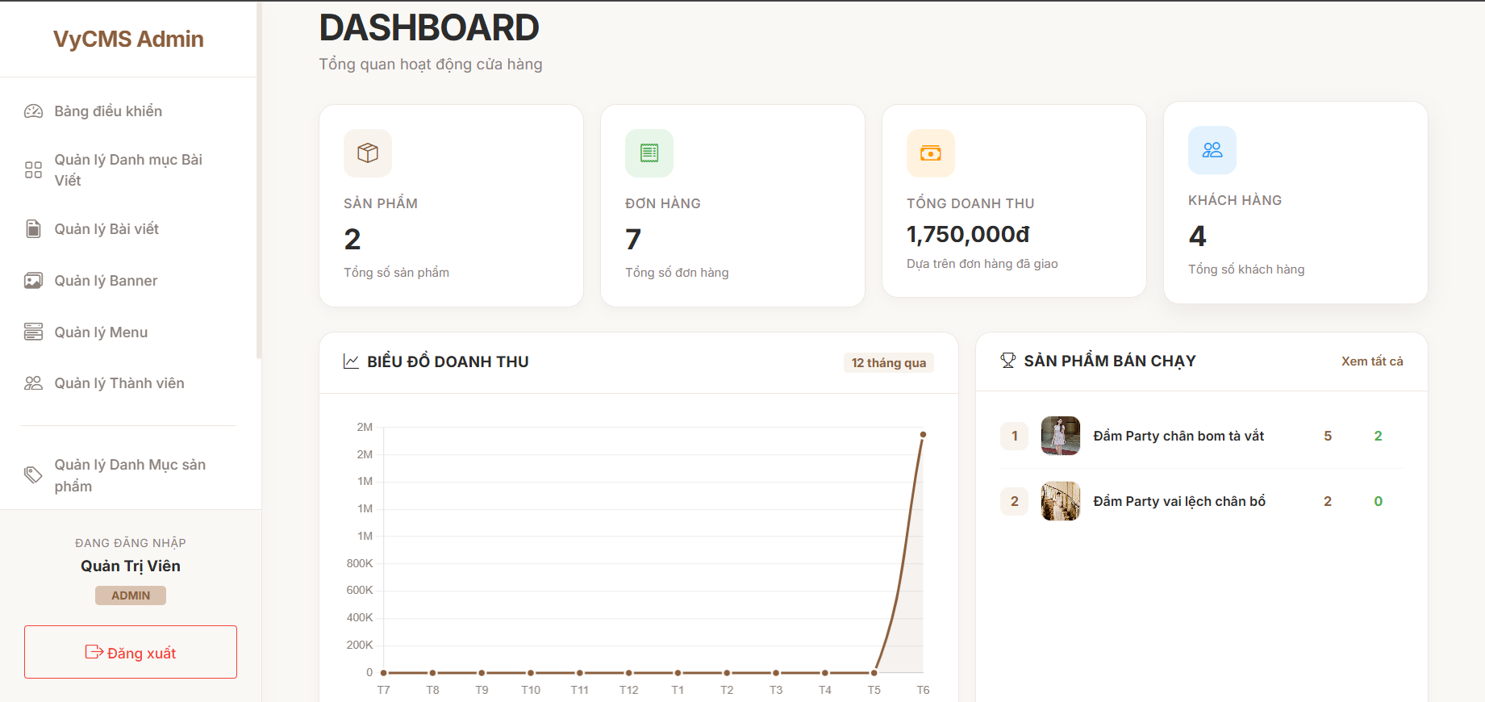
Hình 24 Bảng điều khiển quản trị cung cấp đầy đủ các tác vụ nghiệp vụ quản lý sản phẩm, đơn hàng và nội dung bài viết dành cho nhân viên vận hành

3.8. Tài liệu hóa hệ thống API bằng Swagger UI
Trong các dự án phát triển phần mềm hiện đại (đặc biệt là mô hình tách rời Frontend - Backend), việc viết tài liệu hướng dẫn sử dụng API (API Documentation) theo cách thủ công thường tốn rất nhiều thời gian và dễ xảy ra hiện tượng sai lệch khi mã nguồn được cập nhật. Để khắc phục triệt để vấn đề này, dự án VyCMS đã tích hợp thành công nền tảng Swagger UI (thông qua bộ thư viện mã nguồn mở Swashbuckle.AspNetCore).
Bằng cách khai báo dịch vụ builder.Services.AddSwaggerGen() kết hợp với bộ thăm dò AddEndpointsApiExplorer() và cấu hình Middleware app.UseSwaggerUI() tại file Program.cs, hệ thống lõi ASP.NET Core sẽ tự động quét (Scan) toàn bộ mã nguồn mỗi khi khởi động. Nó tự động thu thập thông tin từ các Attributes của Controller như [HttpGet], [HttpPost], [Route] và bóc tách các tham số truyền vào cũng như kiểu dữ liệu cấu trúc phức tạp của các đối tượng DTOs (như OrderInputDTO, LoginDTO).
Kết quả sinh ra là một giao diện Web tương tác trực quan (Interactive Documentation) được định danh với tên gọi "ThaoVyCMS Web API v1". Tại đây, không chỉ các lập trình viên đảm nhận ứng dụng ReactJS có thể tra cứu chính xác đường dẫn (URL) và cấu trúc dữ liệu JSON cần thiết để gọi API, mà bản thân người phát triển cũng có thể trực tiếp nhập dữ liệu mẫu và nhấn nút "Try it out" để gửi yêu cầu thực tế xuống máy chủ ngay trên trình duyệt. Quá trình kiểm thử API (Test API) diễn ra trơn tru mà không cần phải cài đặt thêm các công cụ bên thứ ba cồng kềnh như Postman. Việc tích hợp Swagger UI thể hiện rõ tính chuyên nghiệp, tính minh bạch và khả năng sẵn sàng mở rộng, tích hợp rất cao của kiến trúc Backend VyCMS.

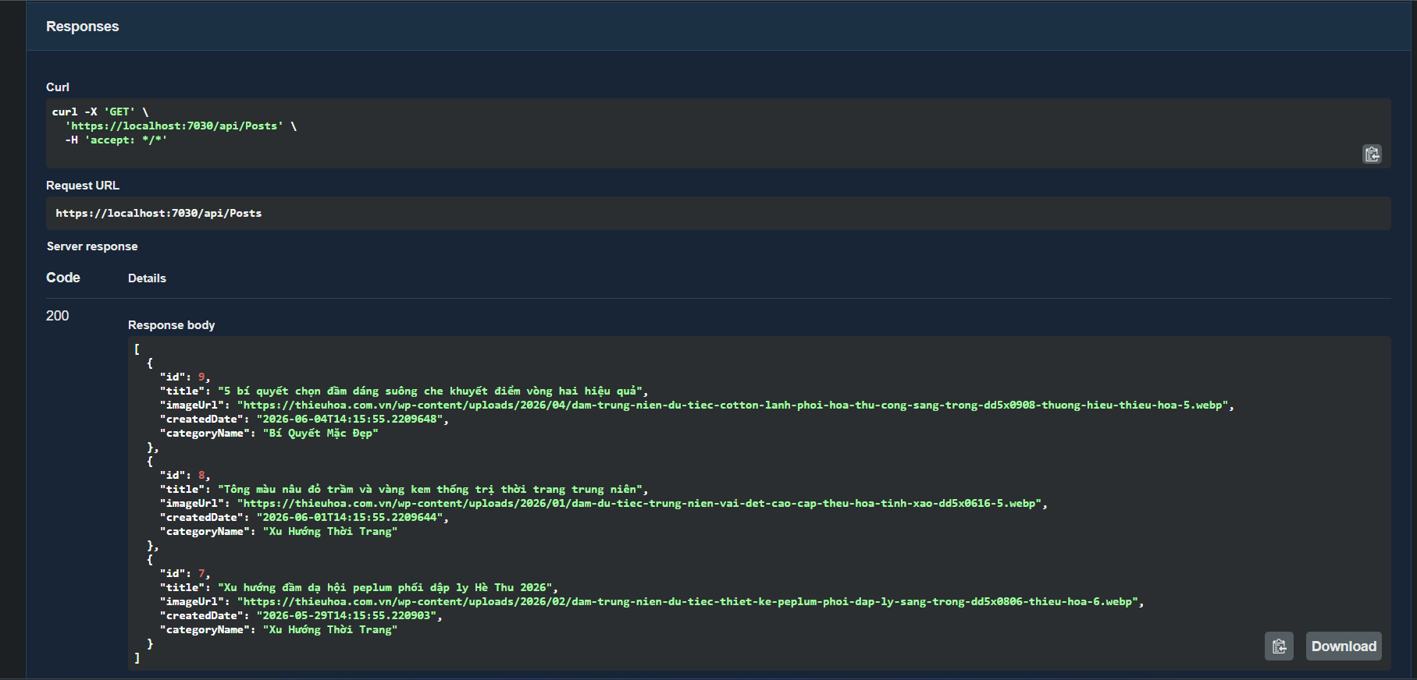
Hình 25 Giao diện Swagger UI của hệ thống cho phép lập trình viên tra cứu cấu trúc dữ liệu JSON và thử nghiệm (Test) gọi API trực tiếp ngay trên trình duyệt

CHƯƠNG 4: TRIỂN KHAI PHẦN FRONTEND (REACTJS CLIENT SITE)

4.1. Khởi tạo cấu trúc dự án ReactJS và tích hợp React Router DOM
Phân hệ Frontend dành cho khách hàng được xây dựng hoàn toàn độc lập với Backend, tuân thủ kiến trúc ứng dụng trang đơn (Single Page Application - SPA) dựa trên thư viện ReactJS. Thay vì tải lại (reload) toàn bộ trang web mỗi khi người dùng chuyển sang một trang mới, ReactJS chỉ cập nhật lại một phần nhỏ giao diện (Components) trên màn hình, mang lại trải nghiệm mượt mà và tốc độ phản hồi cực nhanh tương đương các ứng dụng di động gốc (Native Apps).
- Tổ chức cấu trúc thư mục (Folder Structure): Mã nguồn Frontend (nằm trong thư mục src của dự án cms.frontend) được tổ chức khoa học và theo chuẩn module hóa chặt chẽ:
- components/: Chứa các mảnh giao diện nhỏ có thể tái sử dụng nhiều lần trên toàn trang (như thẻ hiển thị sản phẩm ProductCard, danh sách ProductList, v.v.).
- pages/: Chứa các màn hình giao diện tổng thể lớn (như Shop (Sản phẩm), Cart (Giỏ hàng), Profile (Cá nhân), Checkout) được lắp ghép lại từ nhiều components con.
- services/: Nơi đóng gói và trừu tượng hóa các đoạn code giao tiếp API (như productService.js, orderService.js) để "gọi điện" sang Backend lấy dữ liệu.
- Đặc biệt (Quản lý State Toàn cục): Thay vì sử dụng Context API hay Redux cồng kềnh, dự án sử dụng kết hợp bộ nhớ trình duyệt localStorage, Hook useState và cơ chế phát sự kiện tùy chỉnh window.dispatchEvent (như sự kiện cartUpdated) để đồng bộ dữ liệu Giỏ hàng và Thông báo (Notification) giữa các màn hình một cách rất nhẹ nhàng và tối ưu hiệu suất.
- Tích hợp Điều hướng (React Router DOM): Để quản lý các đường dẫn (URLs) trên thanh địa chỉ của trình duyệt mà không làm tải lại trang, dự án đã cài đặt và tích hợp thư viện react-router-dom. Tại tệp tin cấu trúc gốc App.jsx, một bộ máy định tuyến (Router Engine) được thiết lập thông qua các khối <Routes> và <Route>.
Chức năng này làm nhiệm vụ "chỉ đường" thông minh. Ví dụ: khi người dùng gõ đường dẫn /san-pham, hệ thống Router sẽ ngay lập tức "vẽ" ra Component Shop, khi vào /gio-hang sẽ hiện ra Component Cart, hoặc truy cập /profile để vào ngay giao diện quản lý đơn hàng cá nhân mà không có bất kỳ độ trễ tải trang (loading) nào.

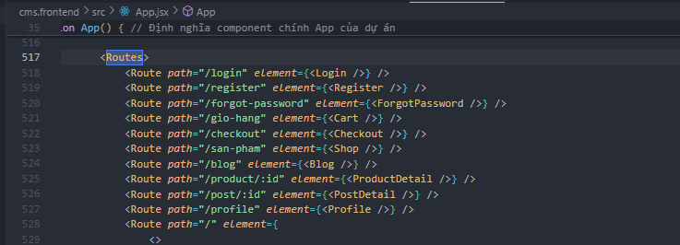
Hình 26 Cấu trúc bộ định tuyến React Router DOM bên trong App.jsx giúp điều phối các trang giao diện theo mô hình Single Page Application

4.2. Cấu hình trục HTTP Client chung (axiosClient.js) và xử lý dữ liệu JSON
Thay vì sử dụng hàm fetch() mặc định của trình duyệt với nhiều hạn chế và cú pháp dài dòng, dự án quyết định sử dụng thư viện Axios để quản lý toàn bộ các luồng giao tiếp mạng (HTTP Requests) giữa Frontend ReactJS và hệ thống Backend ASP.NET Core.
Để tránh việc lặp lại mã nguồn (nguyên lý Don't Repeat Yourself - DRY) và dễ dàng bảo trì sau này, một trục HTTP Client duy nhất được khởi tạo tại file src/api/axiosClient.js.
- Cấu hình BaseURL: Trục giao tiếp này được thiết lập hằng số baseURL lấy động từ biến môi trường của Vite (import.meta.env.VITE_API_URL/api), hoặc trỏ về cổng dự phòng http://localhost:5244/api của Server. Nó cũng được thiết lập timeout là 10.000ms (10 giây) nhằm ngăn chặn tình trạng ứng dụng bị treo (hang) khi máy chủ phản hồi chậm hoặc mất kết nối.
- Cơ chế đánh chặn (Interceptors): Điểm nhấn kỹ thuật mạnh mẽ nhất ở phần này là việc sử dụng axiosClient.interceptors.response. Thay vì các Components phải nhận về nguyên một gói dữ liệu HTTP phản hồi cồng kềnh (bao gồm Headers, Status Code, Config), Interceptor sẽ tự động đứng giữa "bóc tách" vỏ bọc JSON và chỉ trả về đúng phần lõi dữ liệu (return response.data;). Bất kỳ mã lỗi kết nối nào cũng bị Interceptor tóm lại ngay lập tức và in lỗi tập trung ra console (console.error), sau đó trả về một Promise.reject đến khối Catch.
Nhờ có trục axiosClient mạnh mẽ này, các Service (như productService.js, orderService.js) chỉ việc gọi hàm .get() hoặc .post() kèm theo đuôi đường dẫn (ví dụ /Products) mà hoàn toàn không cần bận tâm đến việc cấu hình Headers hay dùng lệnh giải mã JSON thủ công nữa.

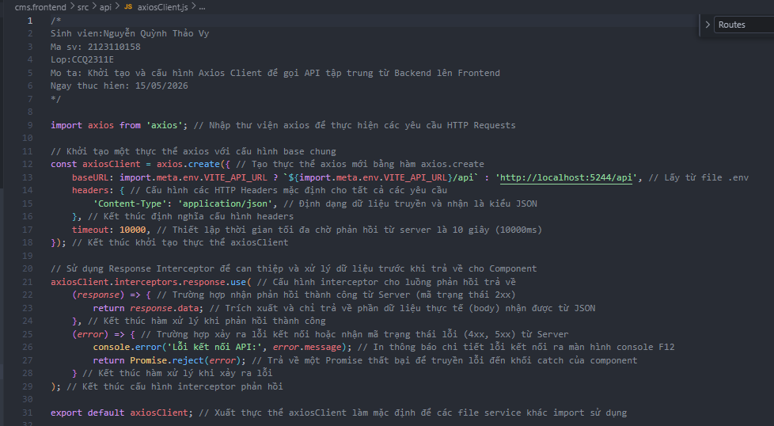
Hinhf 27 Khởi tạo trục kết nối mạng axiosClient kết hợp cơ chế Interceptor bóc tách cấu trúc dữ liệu JSON phản hồi từ Backend

4.3. Xây dựng giao diện các tầng bóc tách cho Trang chủ (Home.jsx)
Trang chủ là màn hình phức tạp nhất của giao diện khách hàng vì nó phải hiển thị lượng thông tin khổng lồ từ nhiều nguồn dữ liệu API khác nhau. Khác với kiến trúc phân tách file rườm rà, trang chủ của dự án VyCMS được tích hợp trực tiếp và khéo léo vào bộ định tuyến gốc <Route path="/"> bên trong tệp App.jsx. Để tránh việc dồn hàng ngàn dòng code giao diện gây khó khăn cho việc bảo trì, hệ thống đã áp dụng kỹ thuật Component Composition (Lắp ghép Component).
- Phân tầng kiến trúc giao diện: Trang chủ đóng vai trò như một bộ khung điều phối (Orchestrator). Toàn bộ bề mặt giao diện được thiết kế theo từng phân khu độc lập:
- Hero Banner Slider: Chịu trách nhiệm render vòng lặp Carousel hiển thị các hình ảnh quảng cáo (Banner) động, được lấy trực tiếp từ dữ liệu API.
- Chính sách & Danh mục (Category Menu): Hiển thị khối Cam kết thương hiệu và danh sách các khối danh mục sản phẩm thời trang đặc trưng (như Đầm, Quần, Áo) được lọc và sắp xếp động từ cơ sở dữ liệu.
- Product Grid (Hàng mới về & Sale Off): Thay vì viết hàng trăm dòng mã HTML lặp lại, hệ thống bóc tách giao diện thẻ sản phẩm ra một tệp riêng là Component <ProductCard />. Tệp gốc App.jsx chỉ việc dùng hàm .filter() để lọc ra các sản phẩm mới (isNew) hoặc đang giảm giá (discountPercent > 0) và gọi hàm renderHomepageProductGrid để lặp Component.
- Tối ưu việc tải dữ liệu song song (Parallel Data Fetching): Nhằm tránh tình trạng người dùng phải chờ đợi tải trang từng phần, hệ thống tận dụng Hook useEffect ở cấp cao nhất để thực hiện cơ chế Fetch API song song. Các luồng lấy dữ liệu (loadBanners(), loadMenuCategories(), loadAllProducts()) được kích hoạt đồng thời ngay khi ứng dụng vừa khởi chạy. Khi dữ liệu được tải xong, State của ReactJS tự động ánh xạ (Map) chúng vào các cụm giao diện tương ứng một cách mượt mà và liền mạch.

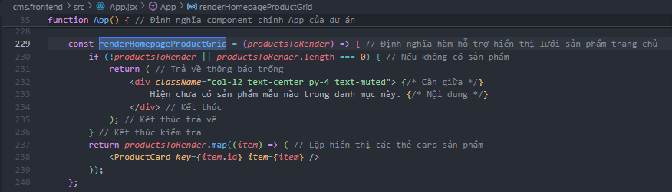
Hình 28 Kỹ thuật chia khối giao diện (HeroBanner, Cam kết, Danh mục) và gọi tái sử dụng Component <ProductCard /> bên trong cấu trúc Trang chủ App.jsx

4.4. Triển khai Trang cửa hàng (Shop.jsx) tích hợp bộ lọc nâng cao (Bộ lọc danh mục, Bộ lọc khoảng giá) và Tìm kiếm thời gian thực
Trang Cửa hàng (Shop.jsx) là khu vực tương tác nhiều nhất của khách hàng trên hệ thống Frontend của VyCMS. Thay vì chỉ hiển thị một danh sách sản phẩm nhàm chán, đồ án đã triển khai một hệ thống lưới sản phẩm thông minh kết hợp với thanh công cụ lọc nâng cao đa tầng (Sidebar Filter) ở cột bên trái, mang lại trải nghiệm mua sắm tiện lợi và cực kỳ linh hoạt.
Về mặt kỹ thuật, trang Shop vận hành dựa trên cơ chế quản lý Trạng thái (State Management) thông qua các React Hooks như useState, useEffect kết hợp với kỹ thuật truy xuất tham số định tuyến useLocation().
- Tìm kiếm và Lọc theo ngữ cảnh (Contextual Search): Khác với thao tác tìm kiếm truyền thống phải tải lại (reload) toàn bộ trang, hệ thống kết hợp ô tìm kiếm trên thanh Navbar với URL Parameters (ví dụ: ?search=ao-dai). Khi người dùng gõ từ khóa và tìm kiếm, trang Shop sẽ bắt lấy tham số này thông qua URLSearchParams và lưu vào biến trạng thái searchQuery. Dữ liệu lập tức được đẩy xuống Component con <ProductList /> để tiến hành đối chiếu nội dung, giúp hiển thị kết quả lọc ngay tức thời trên màn hình nhờ cơ chế Virtual DOM của React.
- Bộ lọc kết hợp đa điều kiện (Khoảng giá, Kích thước, Màu sắc): Hệ thống áp dụng thuật toán lọc mảng đa điều kiện rất phức tạp nhưng được tối ưu hiệu năng cực tốt. Cột Sidebar cung cấp hàng loạt tùy chọn để người dùng thao tác:
- Lọc theo phân loại: Hàng mới về, Sản phẩm Khuyến mãi (Sale-off), Bán chạy.
- Lọc theo giá: Người dùng tự do nhập khoảng giá minPrice và maxPrice, sau đó nhấn nút "Áp dụng" (handleApplyPriceFilter) để kích hoạt State.
- Lọc thuộc tính vật lý (Variants): Tính năng nâng cao cho phép người dùng click chọn trực tiếp các Kích thước (S, M, L) và Màu sắc (Đỏ, Xanh, Trắng...) hiển thị cực kỳ trực quan.
Tất cả các State này (selectedCategoryId, customFilterType, appliedMinPrice, appliedMaxPrice, selectedSize, selectedColor) được gom lại và truyền thẳng xuống Component <ProductList />. Tại đây, một biến phái sinh chứa dữ liệu gốc sẽ chạy qua nhiều lớp hàm .filter() liên tiếp. Nếu một sản phẩm thỏa mãn ĐỒNG THỜI mọi điều kiện khắt khe do khách hàng chọn, nó mới được phép hiển thị ra lưới sản phẩm.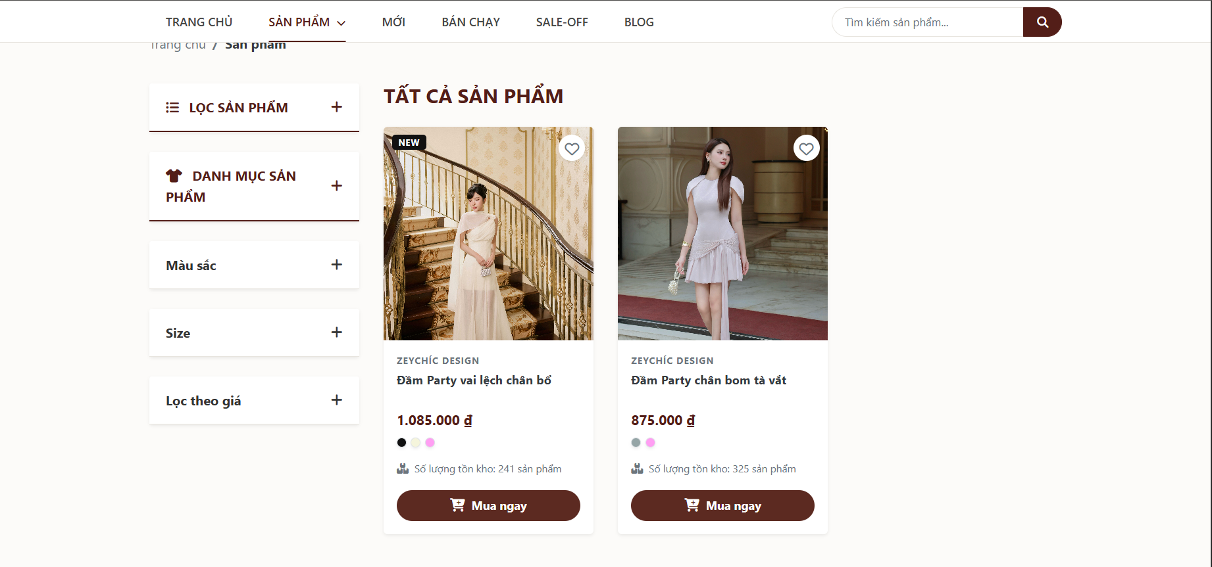
Hình 29 Giao diện trang Cửa hàng (Shop) tích hợp thanh tìm kiếm và bộ lọc đa điều kiện cực kỳ mạnh mẽ theo danh mục, kích thước, màu sắc và khoảng giá

4.5. Triển khai Trang chi tiết sản phẩm (ProductDetail.jsx) và cơ chế hiển thị nội dung dạng HTML
Trang Chi tiết (bao gồm cả ProductDetail.jsx và PostDetail.jsx) có nhiệm vụ đón nhận tham số định tuyến động (Dynamic Route Parameter) từ thanh địa chỉ URL thông qua Hook useParams(). Dựa vào tham số id bắt được (ví dụ: /product/15), Component sẽ tự động gửi một yêu cầu truy vấn đơn lẻ (Single Fetch) lên hệ thống Backend API để lấy toàn bộ thông tin chi tiết của Sản phẩm hoặc Bài viết đó.
Cơ chế bẻ khóa bảo mật hiển thị HTML (XSS Protection Bypass): Một thách thức kỹ thuật rất lớn phát sinh trong quá trình phát triển là việc hiển thị phần nội dung giới thiệu chi tiết (trường description của Sản phẩm hoặc content của Bài viết). Do các nội dung này được biên tập viên nhập vào thông qua công cụ soạn thảo trực quan (CKEditor 5) từ phân hệ Admin, nên dữ liệu được lưu trữ dưới Database SQL Server không phải là văn bản thuần túy (Plain Text) mà là một chuỗi mã HTML vô cùng phức tạp (chứa nhiều thẻ cấu trúc như <strong>, <em>, <img>, <table>...).
Theo mặc định, thư viện ReactJS được thiết kế với cơ chế bảo mật cực kỳ nghiêm ngặt: nó sẽ tự động thoát (Escape) tất cả các chuỗi có chứa ký tự HTML để phòng chống lỗ hổng tấn công chèn mã độc (XSS - Cross Site Scripting). Nếu lập trình viên chỉ đơn thuần in biến ra màn hình bằng cặp ngoặc nhọn {product.description}, người dùng sẽ nhìn thấy toàn bộ các thẻ HTML thô (mã code) lộ thiên trên giao diện thay vì một đoạn văn bản được định dạng đẹp mắt.
Để giải quyết triệt để rào cản này, đồ án đã triển khai thuộc tính đặc biệt dangerouslySetInnerHTML={{ __html: product.description }}. Thuộc tính này hoạt động tương đương với hàm innerHTML của JavaScript thuần, ép buộc lớp Virtual DOM của ReactJS phải biên dịch và render nguyên bản các thẻ HTML. Nhờ kỹ thuật này, trải nghiệm của khách hàng được bảo đảm tuyệt đối: họ có thể đọc được nguyên vẹn cấu trúc in đậm, in nghiêng, các đoạn văn được căn lề chuẩn xác và chiêm ngưỡng các hình ảnh minh họa sinh động y hệt như những gì người Quản trị viên (Admin) đã dày công thiết kế.

Hình 30 Sử dụng thuộc tính dangerouslySetInnerHTML trong ProductDetail.jsx để biên dịch trực tiếp chuỗi HTML được sinh ra từ công cụ soạn thảo CKEditor của Admin

4.6. Xây dựng luồng về khách hàng (đăng ký, đăng nhập, đơn hàng….)
Khác với phân hệ Quản trị (Admin) sử dụng cơ chế bảo mật Cookie truyền thống, phân hệ Frontend dành cho Khách hàng của VyCMS sử dụng cơ chế lưu trữ phiên (Client-side Session) linh hoạt và hiện đại hơn ngay trên trình duyệt thông qua bộ nhớ cục bộ localStorage.
- Quy trình Xác thực (Authentication Flow): Tại trang Đăng nhập (Login.jsx), khi khách hàng gửi đúng thông tin Email và Mật khẩu, luồng dữ liệu sẽ được chuyển lên hệ thống API Backend để băm mật khẩu và đối chiếu với CSDL SQL Server. Nếu hợp lệ, Backend sẽ trả về một đối tượng JSON chứa toàn bộ thông tin cơ bản của người dùng (như ID, Họ tên, Email, Số điện thoại). Frontend lập tức bắt lấy đối tượng dữ liệu này, nén lại thành chuỗi (Stringify) và lưu vĩnh viễn vào bộ nhớ cục bộ bằng câu lệnh: localStorage.setItem('customer', JSON.stringify(data)). Nhờ cơ chế này, khách hàng dù có tắt trình duyệt hay khởi động lại máy tính thì vẫn duy trì được trạng thái đăng nhập liên tục mà không cần nhập lại mật khẩu.
- Cá nhân hóa trải nghiệm và Quản lý đơn hàng: Thông tin biến customer từ Local Storage liên tục được giải mã (JSON.parse) và tái sử dụng xuyên suốt mọi ngóc ngách của ứng dụng để tạo ra trải nghiệm cá nhân hóa cao cấp:
- Tại Header (App.jsx): Hệ thống lập tức nhận diện trạng thái, ẩn đi nút "Tài khoản" thô cứng và hiển thị lời chào trân trọng "Xin chào {customer.fullName}", kèm theo hệ thống Chuông thông báo (Notifications) thời gian thực.
- Tại trang Thanh toán (Checkout.jsx): Tự động điền sẵn (Auto-fill) toàn bộ thông tin Họ tên, Số điện thoại và Địa chỉ mặc định của khách hàng vào Form nhập liệu. Khách hàng cũ chỉ cần nhấn 1 click "Đặt Hàng" là hoàn tất quy trình, giúp tăng tỷ lệ chốt đơn.
- Tại trang Hồ sơ cá nhân (Profile.jsx): Hệ thống trích xuất mã ID (customer.id) đang đăng nhập, sử dụng Hook useEffect để gửi yêu cầu truy vấn độc lập ngược lại Backend (/api/Orders/customer/${customer.id}). Dựa vào tập dữ liệu trả về, màn hình Profile sẽ vẽ ra toàn bộ Bảng lịch sử các đơn hàng (bao gồm Mã đơn, Ngày đặt, Chi tiết từng mặt hàng đã mua, Tổng tiền, và Trạng thái) dưới dạng các Thẻ (Card) trực quan, có thể xổ dọc/thu gọn vô cùng hiện đại.

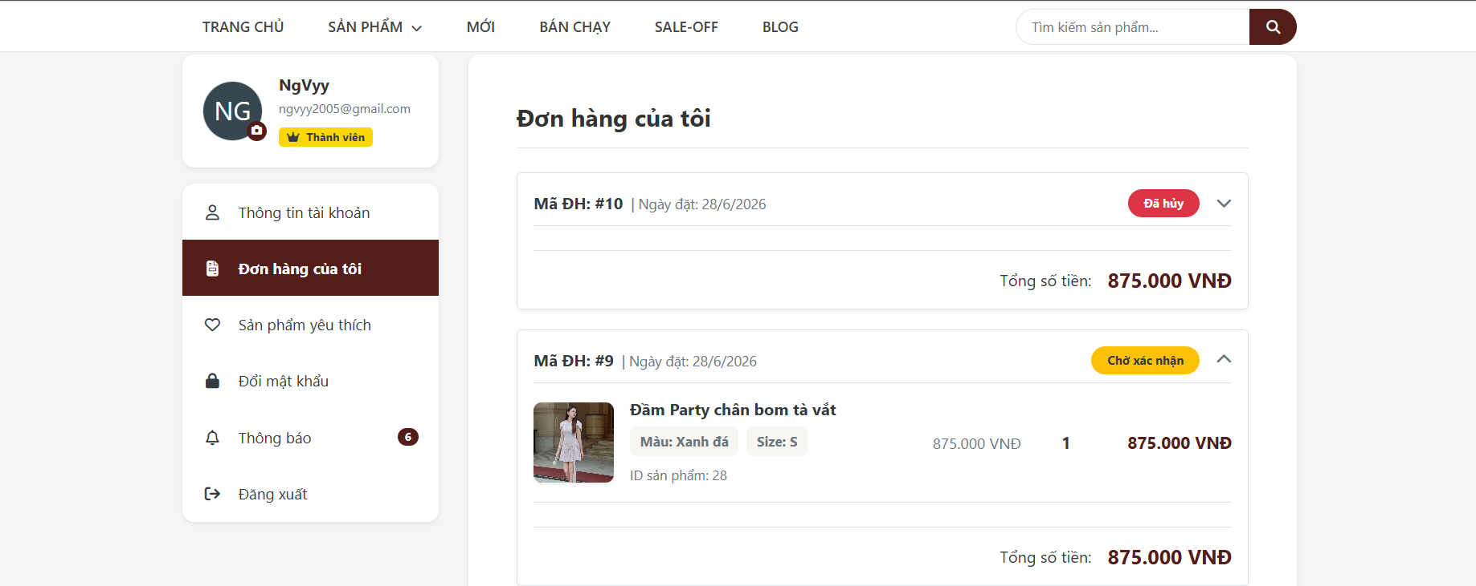
Hình 31 Giao diện trang cá nhân (Profile) hiển thị cực kỳ trực quan thông tin tài khoản và lịch sử giao dịch mua hàng của thành viên

4.7. Xây dựng luồng xử lý Giỏ hàng (Cart.jsx) và Biểu mẫu thanh toán đặt đơn hàng (Checkout.jsx)
Quy trình Đặt hàng là xương sống của mọi hệ thống Thương mại điện tử. Tại phân hệ Frontend của VyCMS, thay vì lạm dụng các thư viện quản lý trạng thái cồng kềnh, đồ án đã triển khai luồng nghiệp vụ này một cách gọn nhẹ và mượt mà thông qua bộ nhớ cục bộ localStorage kết hợp với kỹ thuật phát sóng sự kiện (Event Dispatcher) thuần túy của trình duyệt.
- Quản lý trạng thái Giỏ hàng (Local Storage & Custom Event): Nhằm giúp khách hàng có thể chốt đơn linh hoạt từ bất kỳ trang nào (Trang chủ, Cửa hàng, Chi tiết sản phẩm), hệ thống đã xây dựng một cơ chế thêm giỏ hàng cực kỳ thông minh. Mỗi khi người dùng chọn Phân loại (Màu, Size) và nhấn "Thêm vào giỏ", sản phẩm sẽ được bóc tách và lưu thẳng xuống bộ nhớ trình duyệt dưới dạng mảng JSON (cart_{id} đối với thành viên, hoặc cart_guest đối với khách vãng lai). Ngay sau khi lưu thành công, hệ thống lập tức kích hoạt một sự kiện toàn cục: window.dispatchEvent(new Event('cartUpdated')). Thanh điều hướng Navbar (nằm ở App.jsx) do đã được gắn Listener từ trước, sẽ bắt được tín hiệu này và tự động tăng con số thông báo (Badge) trên biểu tượng túi xách ngay tức thì (Real-time) mà tuyệt đối không cần phải tải lại trang.
- Xử lý biểu mẫu Thanh toán (Checkout) và tạo Đơn hàng: Khi bước sang màn hình Checkout.jsx, hệ thống yêu cầu khách hàng chốt lại thông tin giao hàng cuối cùng. Tại đây, luồng UI/UX thể hiện sự ưu việt vượt trội qua 2 tính năng:
- Điền tự động (Auto-fill) & Sổ địa chỉ: Nếu khách hàng đã đăng nhập, thông tin Họ tên, Số điện thoại và danh sách Sổ địa chỉ (Address Book) sẽ tự động được trích xuất và điền sẵn vào Form.
- Tích hợp API Địa giới hành chính: Đồ án gọi trực tiếp API cấp quốc gia từ provinces.open-api.vn để đổ ra danh sách Tỉnh/Thành phố, Phường/Xã chuẩn xác, chống nhập sai chính tả.
Sau khi khách hàng nhấn "Xác nhận đặt hàng", toàn bộ dữ liệu gồm Thông tin giao hàng (shippingAddress) và Mảng chi tiết các mặt hàng (cartItems) được đóng gói thành một đối tượng JSON (Payload). Thông qua thư viện Axios, Payload này được bắn sang endpoint /api/Orders của Backend. Backend lập tức xác thực tồn kho, mở Transaction lưu vào SQL Server và trả về mã đơn hàng (Order ID). Ở đầu Frontend, Component sẽ thực thi bước cuối cùng: xóa sạch giỏ hàng hiện tại trong Local Storage, phát tín hiệu reset số lượng, và chuyển đổi trạng thái giao diện (isSuccess = true) để hiển thị thông báo "Đặt hàng thành công" rực rỡ, giúp khách hàng hoàn toàn an tâm về giao dịch.
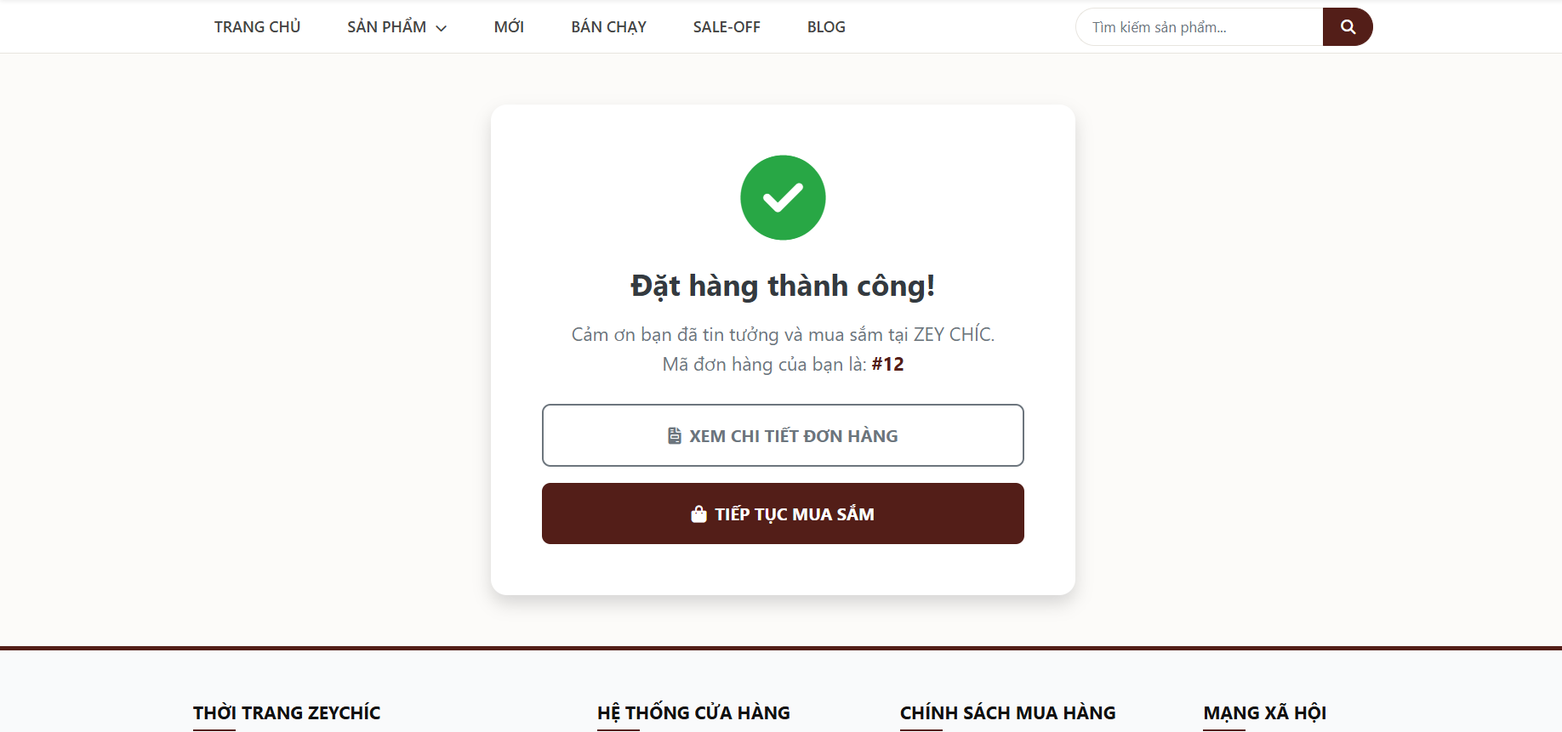
Hình 32 Giao diện thông báo Đặt hàng thành công cùng mã số đơn hàng hiển thị trực quan sau khi thanh toán

CHƯƠNG 5: KIỂM THỬ VÀ ĐÁNH GIÁ KẾ THÚC ĐỒ ÁN

5.1. Kiểm thử chức năng phân quyền bảo mật vùng Admin (Quyền Admin và Editor)
Mục tiêu của kiểm thử chức năng phân quyền là nhằm xác minh cơ chế xác thực người dùng (Authentication) sử dụng hệ thống Cookie của ASP.NET Core, đồng thời kiểm tra cơ chế phân quyền dựa trên vai trò (Role-based Authorization) giữa hai nhóm tài khoản Admin và Editor, đảm bảo hệ thống quản trị VyCMS hoạt động an toàn và bảo mật tuyệt đối.
- Kịch bản 1: Chặn truy cập trái phép khi chưa đăng nhập
- Nội dung kiểm thử: Kiểm tra lớp khiên bảo mật bằng cách mở một trình duyệt ở chế độ ẩn danh (chưa hề đăng nhập) và cố tình nhập trực tiếp đường dẫn của trang quản trị thành viên hoặc bài viết (ví dụ: https://localhost:7030/User hoặc https://localhost:7030/Post).
- Kết quả kỳ vọng: Hệ thống phát hiện trình duyệt chưa có Cookie xác thực .AspNetCore.Cookies. Thuộc tính [Authorize] ở các Controller sẽ chặn đứng lệnh truy cập và tự động đẩy người dùng về giao diện đăng nhập của hệ thống (/Account/Login).
- Kết quả thực tế: Hệ thống hoạt động đúng thiết kế, Middleware của .NET 8 tự động chuyển hướng về trang đăng nhập kèm theo tham số ReturnUrl giữ lại đường dẫn gốc trên thanh địa chỉ.

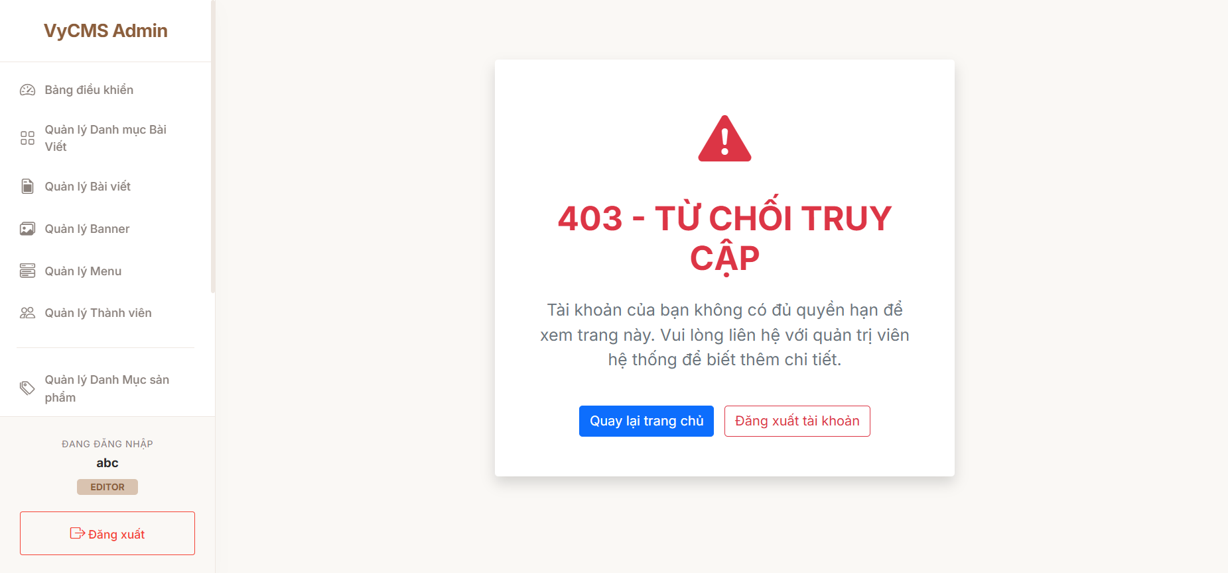
Hình 33 Hệ thống tự động chặn và chuyển hướng về trang đăng nhập VyCMS khi chưa có phiên bản Cookie
- Kịch bản 2: Đăng nhập và phân quyền đối với tài khoản Admin
- Nội dung kiểm thử: Tiến hành đăng nhập vào hệ thống bằng tài khoản cấp cao nhất (thuộc tính Role dưới Database là "Admin").
- Kết quả kỳ vọng:
- Đăng nhập thành công và chuyển hướng vào Bảng điều khiển (Dashboard).
- Phần chân thanh điều hướng bên trái (Sidebar) hiển thị đúng tên và huy hiệu (Badge) cấp bậc Admin.
- Nhờ cơ chế bảo vệ [Authorize(Roles = "Admin")] được đặt trên Controller, tài khoản này sẽ được cấp quyền truy cập toàn bộ hệ thống, đặc biệt là mục nhạy cảm "Quản lý Thành viên" (/User).
- Kết quả thực tế: Đăng nhập thành công, tài khoản Admin thực hiện trơn tru toàn bộ các thao tác CRUD (Thêm mới, Xóa, Sửa, Khôi phục mật khẩu) trên danh sách nhân sự của hệ thống.

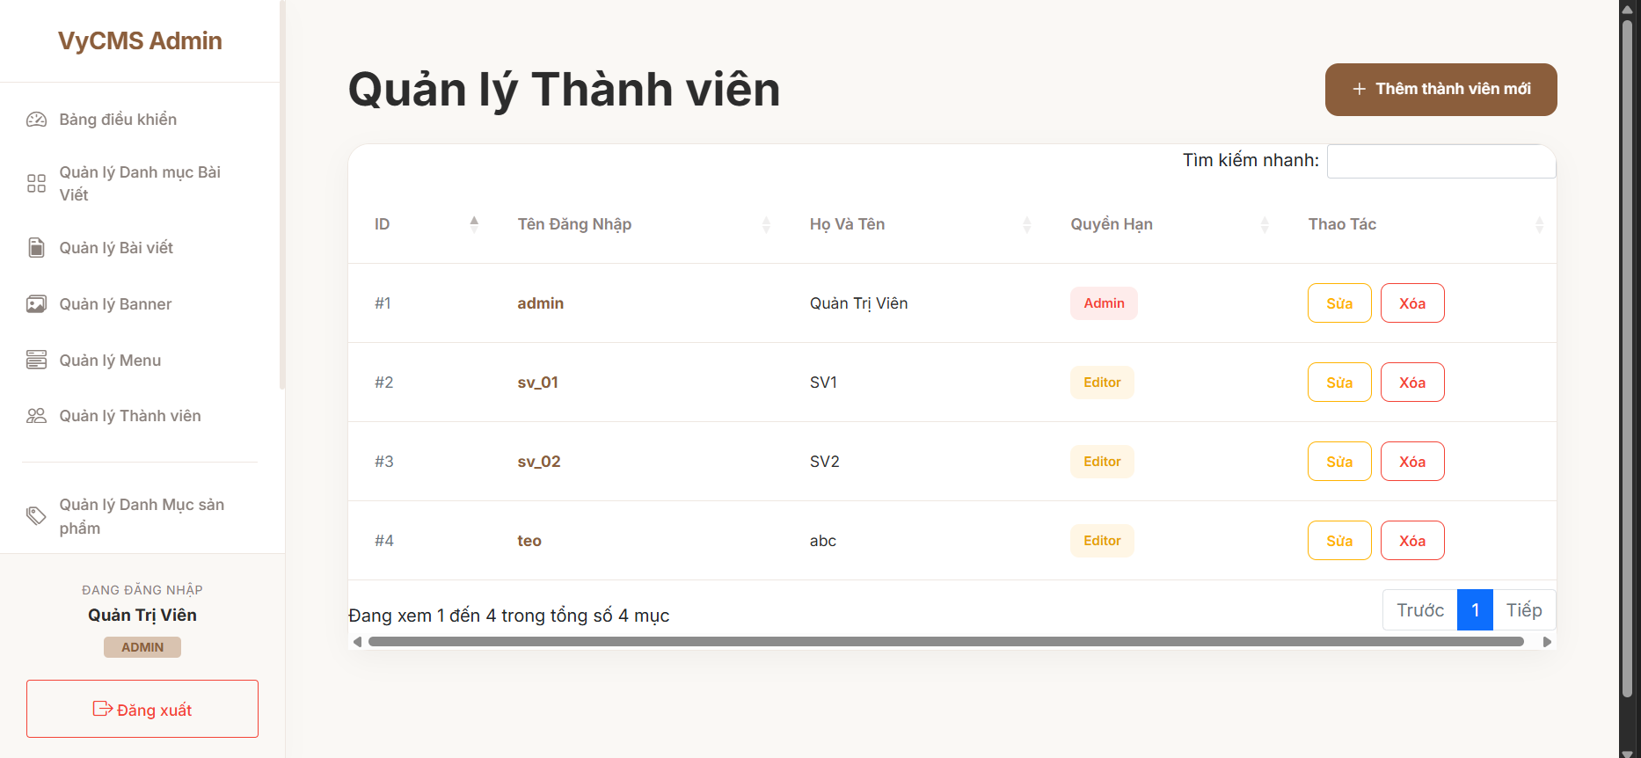
Hình 34 Tài khoản có quyền truy cập
- Kịch bản 3: Đăng nhập và phân quyền đối với tài khoản Editor
- Nội dung kiểm thử: Tiến hành đăng nhập vào hệ thống bằng tài khoản nhân sự cấp thấp hơn với vai trò là Editor (Biên tập viên / Marketing).
- Kết quả kỳ vọng:
  - Đăng nhập thành công và chuyển hướng vào Bảng điều khiển.
  - Thanh điều hướng Sidebar hiển thị đúng vai trò Editor.
  - Tài khoản Editor sẽ bị chặn (Access Denied) nếu cố tình gõ đường dẫn vào quản lý nhân sự /User. Tuy nhiên, tài khoản này được phép truy cập và thao tác bình thường tại các module nội dung như: "Quản lý Tin tức" (/Post) hoặc "Quản lý Sản phẩm" (/Product).
- Kết quả thực tế: Đăng nhập thành công. Tài khoản Editor có toàn quyền viết bài PR mới hoặc thêm/sửa thông tin quần áo cho cửa hàng thời trang ZEY CHÍC, nhưng hoàn toàn bị cách ly khỏi việc can thiệp vào tài khoản của nhân sự khác.

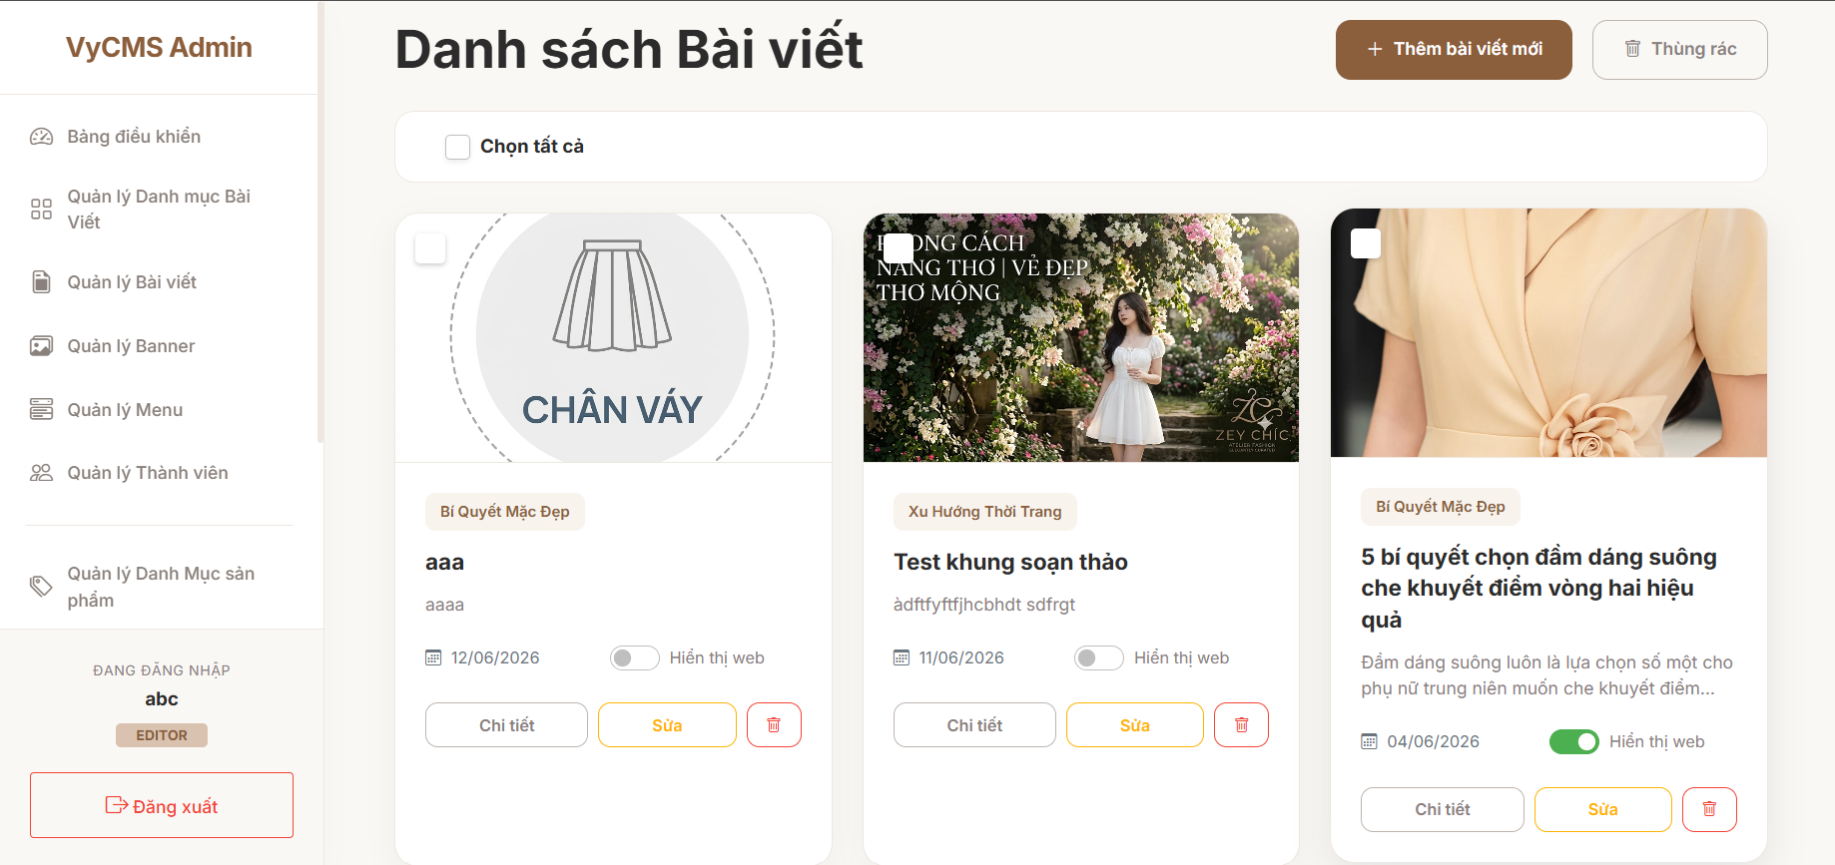
Hình 35 Giao diện quản trị của tài khoản mang vai trò Editor đang đăng bài viết

5.2. Kiểm thử luồng nghiệp vụ mua sắm và bắt lỗi logic tồn kho (StockQuantity)
Quy trình luồng nghiệp vụ mua sắm (Shopping Flow) Luồng nghiệp vụ mua sắm trên hệ thống cửa hàng thời trang trực tuyến ZEY CHÍC được thiết kế khép kín và thông minh qua các bước:
- Khách hàng xem danh sách quần áo, váy đầm tại trang Cửa hàng (Shop.jsx) và click chọn một sản phẩm ưa thích để xem chi tiết.
- Tại trang chi tiết sản phẩm (ProductDetail.jsx), khách hàng bắt buộc phải chọn các thuộc tính vật lý (ví dụ: Màu sắc là Xanh, Size là M). Hệ thống không cho phép bỏ trống thao tác này. Sau đó, khách hàng nhập số lượng và bấm "Thêm vào giỏ hàng" hoặc "Mua ngay".
- Thông tin mặt hàng được hệ thống lưu trữ siêu tốc vào localStorage ở phía Client, đồng thời phát tín hiệu sự kiện cartUpdated để đồng bộ lại bộ đếm giỏ hàng trên thanh Navbar ngay lập tức (Real-time).
- Khách hàng tiến hành chuyển đến trang Thanh toán (Checkout.jsx). Tại đây, khách hàng chọn địa chỉ giao hàng thông qua API Địa giới hành chính tự động xổ xuống (hoặc dùng Sổ địa chỉ có sẵn nếu đã đăng nhập).
- Cuối cùng, khách hàng nhấn "Xác nhận đặt hàng". Frontend gói toàn bộ thông tin người nhận và mảng chi tiết các mặt hàng (cartItems), rồi gửi qua giao thức POST /api/Orders để Backend chốt đơn và tự động bắn Email hóa đơn cho khách.
Cơ chế bắt lỗi logic tồn kho (Stock Validation) Đặc thù của ngành hàng thời trang là tính phân loại rất cao (cùng 1 cái áo nhưng có thể hết Size M, còn Size L). Do đó, hệ thống áp dụng cơ chế xác thực kép (Double-check validation) vô cùng chặt chẽ để chống lệch kho:
- Tầng 1 - Xác thực phía Frontend (Client-side): Tại trang chi tiết sản phẩm (ProductDetail.jsx), hệ thống sử dụng hàm getAvailableStock() để móc nối liên kết giữa số lượng khách yêu cầu với số tồn kho của từng biến thể (Variant). Nếu khách hàng nhập số lượng vượt quá số tồn kho cho phép, ReactJS lập tức chặn thao tác thêm giỏ hàng và hiển thị một thông báo Toast nổi lên góc màn hình: "Xin lỗi, sản phẩm này với phân loại đã chọn chỉ còn ... chiếc trong kho!".

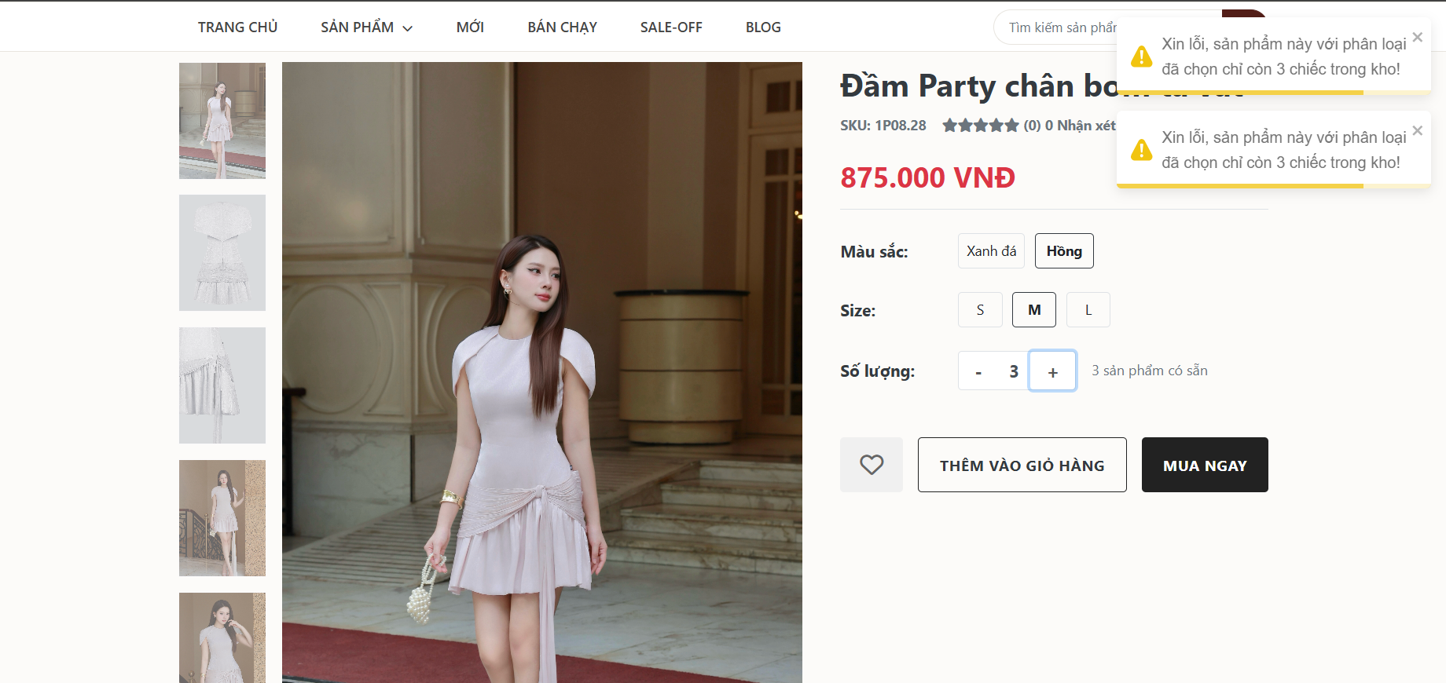
Hình 36 Cảnh báo lỗi vượt quá số lượng tồn kho hiển thị tức thời ở giao diện chi tiết sản phẩm
- Tầng 2 - Xác thực phía Backend (Server-side & Database): Để phòng ngừa kịch bản gian lận (người dùng cố tình dùng công cụ Postman giả mạo Request gửi thẳng lên server bỏ qua giao diện), tại Controller OrdersController.cs, trước khi tiến hành lưu chi tiết đơn hàng, hệ thống thực thi kiểm tra chéo (Cross-check) một lần nữa:

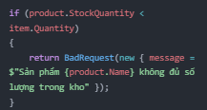
Hình 37 Kiểm tra chéo trước khi tiến hành lưu đơn hàng
Không dừng lại ở đó, Backend còn đi sâu vào giải mã chuỗi JSON VariantStocks để trừ rạch ròi số lượng của đúng cái Màu và cái Size mà khách vừa đặt. Nếu phát hiện kho bị hụt, API lập tức ném ra mã lỗi 400 Bad Request trả về cho Frontend. Đồng thời, nhờ vào sức mạnh của cơ chế giao dịch Database (IDbContextTransaction), tất cả các lệnh Insert tạo hóa đơn tạm trước đó sẽ bị kích hoạt Rollback (Hoàn tác) hoàn toàn, giúp dọn sạch rác dữ liệu và bảo vệ tính toàn vẹn tuyệt đối cho CSDL SQL Server.

5.3. Kiểm thử hiệu năng đồng bộ thời gian thực ngầm (Tab Console F12 và Swagger)
Để đo lường và đánh giá hiệu năng truyền tải dữ liệu giữa bề mặt Frontend (ReactJS) và lõi Backend (ASP.NET Core Web API), dự án VyCMS sử dụng bộ công cụ DevTools chuyên nghiệp tích hợp trên trình duyệt, kết hợp với giao diện Swagger UI để giám sát chặt chẽ các luồng yêu cầu mạng ngầm.
- Kiểm thử thông qua Tab Console & Network (F12)
- Mô tả: Khi khách hàng tương tác trên giao diện cửa hàng thời trang ZEY CHÍC (ví dụ: tải danh sách sản phẩm, bấm lọc theo khoảng giá, hoặc xác nhận đặt hàng), toàn bộ các HTTP Request sẽ được gọi ngầm dưới nền thông qua trục giao tiếp tập trung axiosClient.js.
- Nội dung kiểm tra:
  - Giám sát thời gian phản hồi (Response Time): Các API được giám sát để đảm bảo thời gian trả về dưới 200ms đối với các tác vụ truy vấn hiển thị thông thường (nhờ vào việc tối ưu câu lệnh LINQ và AsNoTracking của Entity Framework dưới Backend).
  - Tối ưu băng thông: Nhờ cơ chế đánh chặn (interceptors) trong axiosClient, dữ liệu trả về được bóc tách chính xác và ép kiểu sang định dạng JSON cực kỳ gọn nhẹ, giúp trang web load siêu tốc.
  - Xác minh mã trạng thái HTTP (Status Code): Đảm bảo API tuân thủ nghiêm ngặt chuẩn RESTful: 200 OK cho truy vấn hiển thị thành công, 201 Created khi đăng ký tài khoản/tạo đơn hàng mới, và 400 Bad Request cho các lỗi logic như hết hàng hoặc điền thiếu form.
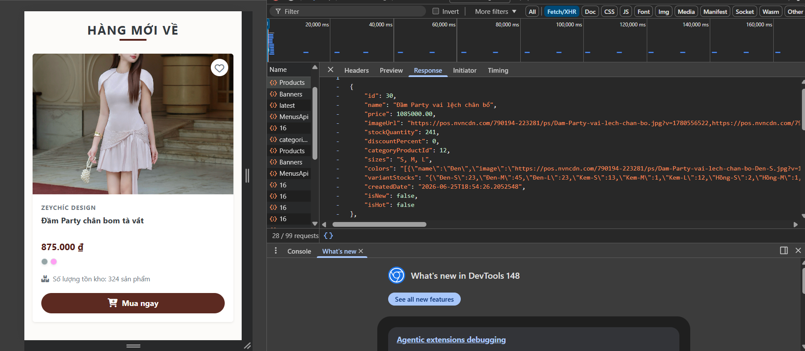
Hình 38 Theo dõi các truy vấn API ngầm trả về định dạng dữ liệu JSON gọn nhẹ trên Tab Network - F12 của trình duyệt
- Kiểm thử độc lập qua giao diện Swagger UI
- Mô tả: Swagger UI được tích hợp sâu vào dự án CMS.Backend thông qua cấu hình Middleware app.UseSwaggerUI() tại file Program.cs. Nó đóng vai trò như một quyển tài liệu kỹ thuật API tự động hóa và là một môi trường hộp cát (Sandbox) để thử nghiệm độc lập.
- Nội dung kiểm tra: Tiến hành chạy thử nghiệm trực tiếp (thông qua nút Try it out) lên các Endpoint cốt lõi như GET /api/Products hoặc POST /api/Orders. Việc này giúp nhóm phát triển xác minh được tính ổn định và độ tin cậy của lõi API Backend, cách ly hoàn toàn lỗi - không bị phụ thuộc vào các sự cố giao diện của Frontend ReactJS.

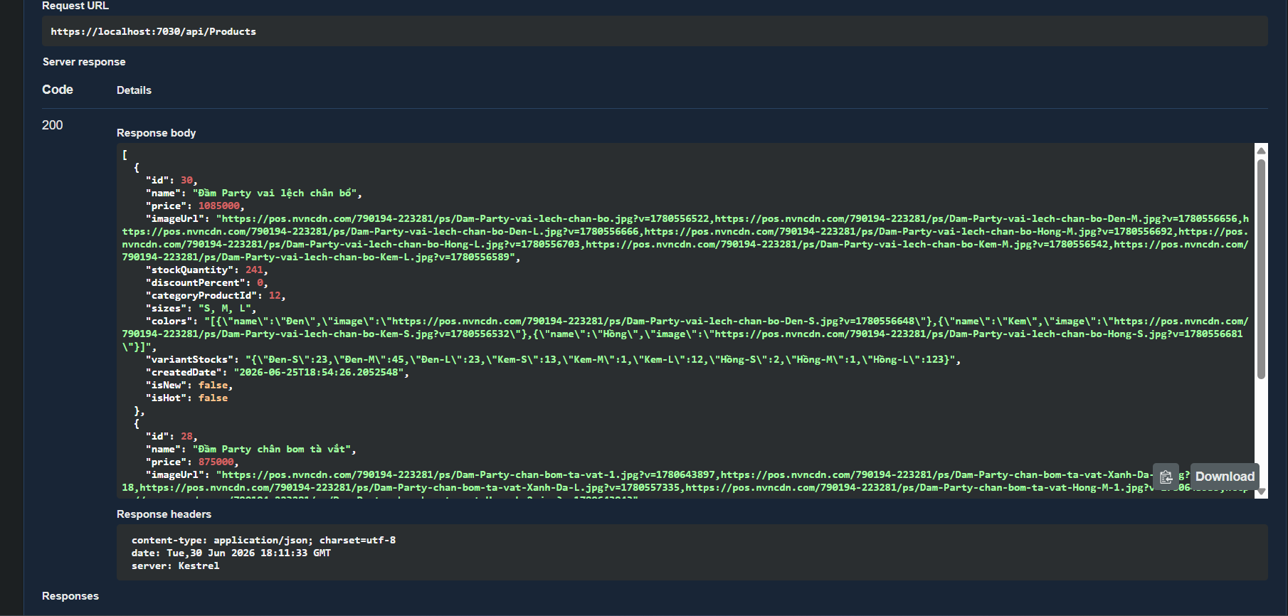
Hình 39 Giao diện thử nghiệm và mô tả tài liệu API Swagger tự động sinh ra của dự án VyCMS

5.4. Đánh giá ưu điểm và nhược điểm của giải pháp thiết kế
Dựa trên quá trình xây dựng, triển khai và vận hành thử nghiệm hệ thống VyCMS, giải pháp thiết kế kiến trúc lai (Hybrid Architecture) – kết hợp giữa ASP.NET Core MVC (dành cho vùng quản trị nội bộ Admin) và mô hình tách rời Web API + ReactJS/Vite (dành cho giao diện khách hàng ZEY CHÍC) mang lại các đánh giá khách quan như sau:
- Ưu điểm
- Trải nghiệm người dùng (UX) tối ưu cấp độ cao: Việc áp dụng thư viện ReactJS cho bề mặt cửa hàng tạo ra một ứng dụng đơn trang (SPA - Single Page Application) vô cùng mượt mà. Khách hàng có thể chuyển trang, lọc sản phẩm đa điều kiện, thêm giỏ hàng mà không hề bị chớp hay tải lại trang (No-reload). Tốc độ phản hồi cực kỳ nhanh do dữ liệu trao đổi qua mạng chỉ là các chuỗi JSON rất nhẹ.
- Độ tin cậy và toàn vẹn dữ liệu tuyệt đối: Lõi Backend C# (.NET 8) sử dụng Entity Framework Core kết hợp chặt chẽ với cơ chế Database Transaction (IDbContextTransaction). Kỹ thuật này giúp xử lý các nghiệp vụ phức tạp (như tạo hóa đơn chi tiết và trừ tồn kho từng phân loại màu sắc/size) một cách an toàn. Nếu một bước nhỏ bị lỗi (ví dụ: kho hết hàng đột ngột khi 2 người cùng đặt), toàn bộ tiến trình sẽ được kích hoạt lệnh Hoàn tác (Rollback), ngăn chặn triệt để rác dữ liệu.
- Phân tách trách nhiệm (Decoupled Architecture): Hệ thống tách biệt hoàn toàn hai thế giới. Mã nguồn Backend chỉ tập trung xử lý logic nghiệp vụ và bảo mật API. Mã nguồn Frontend độc lập hoàn toàn để trau chuốt hiệu ứng giao diện (UI). Sự tách rời này giúp hệ thống rất dễ bảo trì, đồng thời các API hiện tại có thể dùng chung ngay lập tức nếu doanh nghiệp muốn phát triển thêm ứng dụng di động (Mobile App) trên iOS/Android.
- Hệ thống phân quyền quản trị nội bộ chặt chẽ: Tận dụng cơ chế xác thực Cookie truyền thống của .NET và thuộc tính [Authorize(Roles = "Admin")] tại phân hệ Backend MVC, giúp phân lập quyền hạn cực kỳ an toàn giữa nhân viên Quản trị cấp cao và nhân viên Biên tập (Editor), chặn đứng các nguy cơ thao túng dữ liệu từ bên trong.
- Nhược điểm và Hướng khắc phục
- Rủi ro từ cấu hình chia sẻ tài nguyên (CORS): Do giao diện React (Port 5173) và Backend API (Port 7030) chạy trên 2 cổng hoàn toàn khác nhau, hệ thống bắt buộc phải mở chính sách CORS trong file Program.cs. Mặc dù đã giới hạn danh sách Domain hợp lệ, nhưng kiến trúc đa cổng này luôn tiềm ẩn rủi ro về các cuộc tấn công giả mạo yêu cầu (CSRF) nếu hệ thống bị cấu hình sai lệch.
- Hạn chế về tính năng đồng bộ thời gian thực (Real-time sync): Giao diện khách hàng hiện tại hoạt động theo cơ chế kéo dữ liệu (Pulling) thông qua giao thức HTTP truyền thống, chưa được tích hợp các kết nối liên tục hai chiều (như WebSocket hay thư viện SignalR của .NET). Do đó, nếu một khách hàng vừa mua chiếc đầm cuối cùng trong kho, màn hình của những khách hàng khác sẽ không tự động cập nhật chữ "Hết hàng" cho đến khi họ tải lại trang hoặc bấm nút đặt hàng.
- Cơ chế lưu trữ phiên khách hàng còn đơn giản: Để tăng tốc độ phát triển, phía Frontend hiện đang lưu phiên đăng nhập của khách bằng cách nén trực tiếp dữ liệu vào localStorage. Dù tiện lợi và nhanh chóng, cơ chế này chưa đạt chuẩn bảo mật cao nhất đối phó với mã độc XSS. 👉 Hướng phát triển: Trong tương lai, luồng xác thực API cần được nâng cấp sang cơ chế cấp phát chữ ký điện tử hiện đại JSON Web Token (JWT) kết hợp HttpOnly Cookie để đảm bảo an ninh tuyệt đối cho khách hàng.

CHƯƠNG 6: KẾT LUẬN VÀ HƯỚNG PHÁT TRIỂN NÂNG CẤP

6.1. Kết quả đạt được của đồ án đối với sinh viên
Trải qua quá trình nỗ lực nghiên cứu, thiết kế và hoàn thiện toàn bộ hệ thống quản lý nội dung và bán hàng thời trang trực tuyến VyCMS (Thương hiệu ZEY CHÍC), đồ án đã mang lại cho bản thân sinh viên nhiều kết quả thực tiễn vô giá, tạo tiền đề vững chắc cho con đường sự nghiệp sau này, cụ thể trên các phương diện:
- Về kiến thức chuyên môn
- Làm chủ kiến trúc Fullstack hiện đại: Sinh viên đã nắm vững và tự tay áp dụng thành công mô hình kiến trúc phần mềm lai (Hybrid Architecture). Trong đó, phân hệ Backend nội bộ và RESTful API được xây dựng mạnh mẽ bằng nền tảng ASP.NET Core 8 (C#), kết hợp đồng bộ với bề mặt Frontend khách hàng tách rời hoàn toàn sử dụng thư viện ReactJS (Vite/JavaScript).
- Thiết kế và quản trị cơ sở dữ liệu: Hiểu sâu về nguyên tắc chuẩn hóa cơ sở dữ liệu trên SQL Server. Làm chủ hoàn toàn công nghệ ORM Entity Framework Core (áp dụng phương pháp Code First) để lập trình nên các thực thể (Entities), thiết lập mối quan hệ khóa ngoại phức tạp và thực thi di chuyển cấu trúc (Migrations) dữ liệu an toàn.
- Kiến trúc hệ thống và bảo mật: Nắm tường tận cơ chế chia sẻ tài nguyên nguồn gốc chéo (CORS) cho phép nhiều cổng giao tiếp. Đặc biệt, sinh viên đã làm chủ cơ chế bảo mật Cookie của .NET, kỹ thuật mã hóa băm mật khẩu (SHA256) và cách phân quyền chặn URL nghiêm ngặt giữa các tài khoản Quản trị viên (Admin) và nhân sự (Editor/Marketing).
- Về kỹ năng thực hành và giải quyết vấn đề
- Giải quyết bài toán E-commerce phức tạp: Xử lý mượt mà các logic kinh doanh thực tế cực khó như: Xây dựng thuật toán phân loại biến thể động đa tầng (kết hợp lọc cả Size và Màu sắc), thuật toán trừ tồn kho an toàn bằng cơ chế Database Transaction, và tích hợp thành công API Open-API Việt Nam để tự động xổ danh sách Tỉnh/Thành, Phường/Xã cho trang Thanh toán (Checkout).
- Kỹ thuật xử lý tệp tin vật lý: Tích hợp thành công trình soạn thảo văn bản phong phú CKEditor 5 cho Admin, giải quyết bài toán tải lên, cấp phát đường dẫn (URL) và quản lý tệp tin hình ảnh vật lý trực tiếp trên thư mục máy chủ (/uploads).
- Giám sát và bảo trì hệ thống: Thành thạo việc sử dụng các công cụ gỡ lỗi (Debugging) chuyên nghiệp như trình duyệt Chrome DevTools (đọc Tab Network, ép kiểu JSON) và triển khai thành công giao diện tài liệu động Swagger UI nhằm tự động hóa quy trình quản lý API.
- Về kỹ năng mềm và phương pháp làm việc
- Tư duy hệ thống bài bản: Rèn luyện được cách nhìn bao quát toàn bộ vòng đời phát triển phần mềm (SDLC): từ khâu gặp gỡ lấy yêu cầu, thiết kế CSDL, phác thảo UI/UX hiện đại cho thương hiệu ZEY CHÍC, cho đến lúc lập trình thực tế, bắt lỗi ngoại lệ (Try-catch) và kiểm thử đầu cuối.
- Kỷ luật mã nguồn: Hình thành thói quen viết mã sạch (Clean Code), áp dụng kỹ thuật bóc tách Component linh hoạt (Component Composition) của ReactJS nhằm tối đa hóa khả năng tái sử dụng mã nguồn, định hình tác phong làm việc của một Lập trình viên chuyên nghiệp thực thụ.

6.2. Hướng phát triển nâng cấp hệ thống trong tương lai (Tích hợp cổng thanh toán, AI gợi ý sản phẩm)
Mặc dù hệ thống VyCMS đã đáp ứng xuất sắc các nghiệp vụ cốt lõi của một nền tảng quản trị và bán hàng thời trang trực tuyến, tuy nhiên để đạt tới tiêu chuẩn thương mại điện tử cấp độ cao (Enterprise) và mang lại trải nghiệm đột phá cho người dùng, hệ thống định hướng mở rộng các tính năng sau trong tương lai:
- Tích hợp cổng thanh toán trực tuyến (Online Payment Gateways)
- Mục tiêu: Khắc phục hạn chế của hình thức thanh toán khi nhận hàng (COD), nâng cao tính chuyên nghiệp và giảm thiểu tối đa rủi ro "bom hàng" - một vấn đề rất nhức nhối trong ngành thời trang.
- Giải pháp: Tích hợp trực tiếp các cổng thanh toán trung gian phổ biến tại Việt Nam như VNPAY, MoMo, hoặc ZaloPay thông qua tài liệu mở API. Khi khách hàng bấm "Xác nhận đặt hàng", hệ thống sẽ tự động sinh mã QR-Code động hoặc chuyển hướng sang cổng thanh toán an toàn. Ngay khi giao dịch hoàn tất, hệ thống Webhook sẽ gọi ngầm về Backend .NET để tự động chuyển trạng thái đơn hàng thành "Đã thanh toán" trên màn hình của quản trị viên.
- Tích hợp hệ thống AI gợi ý phối đồ (AI Mix & Match Recommendation)
- Mục tiêu: Cá nhân hóa trải nghiệm mua sắm của từng tín đồ thời trang, tăng tỷ lệ chéo (Cross-sell/Upsell) nhằm tối đa hóa doanh thu cho cửa hàng ZEY CHÍC.
- Giải pháp: Xây dựng một module thuật toán Học máy (Machine Learning) chạy ngầm, phân tích sâu lịch sử mua sắm, hành vi nhấp chuột và thói quen duyệt web của khách. Trí tuệ nhân tạo sẽ tự động đưa ra các băng chuyền đề xuất tinh tế như: "Gợi ý phối đồ (Mix & Match) cho chiếc đầm này", hoặc "Phụ kiện thường được mua kèm" ngay bên dưới trang chi tiết sản phẩm.
- Chuyển đổi cơ chế bảo mật sang JWT và xây dựng Mobile App
- Mục tiêu: Bành trướng kênh bán hàng của thương hiệu ZEY CHÍC từ giới hạn trình duyệt Website sang ứng dụng di động độc lập trên App Store (iOS) và Google Play (Android).
- Giải pháp: Nâng cấp toàn diện hệ thống xác thực Backend từ cơ chế Cookie/LocalStorage hiện tại sang sử dụng mã thông báo không trạng thái JWT (JSON Web Token) để đảm bảo an ninh cấp cao và tính tương thích đa nền tảng. Dựa trên nền tảng đó, dự án sẽ sử dụng các framework như React Native hoặc Flutter để phát triển App điện thoại, tái sử dụng lại 100% tài nguyên Web API đang có sẵn.
- d. Tối ưu hóa tính năng thời gian thực (Real-time Sync) bằng SignalR
- Mục tiêu: Đồng bộ tuyệt đối dữ liệu kho quần áo, trạng thái đóng gói đơn hàng và các thông báo đẩy (Push Notifications) giữa Khách hàng và Quản trị viên chỉ trong tích tắc mà không cần tải lại trang.
- Giải pháp: Triển khai thư viện SignalR trên kiến trúc ASP.NET Core để thiết lập đường ống kết nối liên tục hai chiều (WebSocket) giữa Client và Server. Nếu bộ phận Kho (Admin) cập nhật số lượng tồn kho của một mẫu áo, hoặc có một khách hàng khác vừa "chốt" cái áo Size M cuối cùng, giao diện của những người đang xem cùng mặt hàng đó sẽ lập tức làm mờ (Disable) nút chọn Size M ngay thời gian thực, triệt tiêu hoàn toàn rủi ro lệch kho.

TÀI LIỆU THAM KHẢO

PHỤ LỤC (Đường link GitHub, Tài khoản/Mật khẩu demo, Hướng dẫn cài đặt nhanh)
1. Thông tin mã nguồn và Tài khoản thử nghiệm (Demo)
a. Đường dẫn mã nguồn dự án trên GitHub:
- Link dự án Backend & Frontend: (Bạn hãy copy link thư mục GitHub của bạn và dán vào đây nhé, ví dụ: thaovy-debug/VyCMS_Solution)
b. Danh sách tài khoản demo kiểm thử hệ thống:
- Tài khoản Quản trị tối cao (Admin):
  - Tên đăng nhập: admin
  - Mật khẩu: 123456
- Tài khoản Biên tập viên (Editor / Marketing):
  - Tên đăng nhập: teo (editor)
  - Mật khẩu: 123
- Tài khoản Khách hàng mua sắm (Customer):
  - Email: ngvyy2005@gmail.com (Hoặc thầy cô có thể tự bấm nút "Đăng ký" để tạo một tài khoản mới trực tiếp trên giao diện Frontend)
  - Mật khẩu: 123456 (Mật khẩu sẽ được băm bảo mật SHA256 ngầm dưới Database)
2. Hướng dẫn cài đặt nhanh hệ thống (Quick Installation Guide)
a. Yêu cầu môi trường tối thiểu (Prerequisites)
- Hệ điều hành: Windows 10/11 64-bit.
- Công cụ lập trình: Visual Studio 2022 (cần hỗ trợ tối thiểu .NET 8.0 SDK) và Visual Studio Code.
- Môi trường Frontend: NodeJS phiên bản v18.0 trở lên.
- Hệ quản trị cơ sở dữ liệu: Microsoft SQL Server (Phiên bản Express hoặc LocalDB).
b. Các bước triển khai lõi Backend (CMS.Backend & CMS.Data)
- Tải mã nguồn: Thực hiện Clone dự án từ link GitHub bên trên hoặc giải nén file .zip thư mục dự án VyCMS_Solution.
- Mở giải pháp: Khởi động Visual Studio 2022 và mở tệp tin giải pháp (Solution file) VyCMS_Solution.sln.
- Cấu hình kết nối Database:
  - Mở tệp tin appsettings.json trong dự án CMS.Backend.
  - Sửa lại chuỗi kết nối DefaultConnection cho khớp với tên máy chủ SQL Server của bạn. (Lưu ý: Cấu hình gốc hiện tại đang là Server=THAOVY\SQLEXPRESS;Database=VyCMS_DB;... - Vui lòng thay chữ THAOVY\SQLEXPRESS thành tên Server SQL trên máy tính của bạn).
- Khởi tạo cơ sở dữ liệu (Migrations):
  - Vào thanh menu trên cùng: Chọn Tools -> NuGet Package Manager -> Package Manager Console.
  - Ở mục Default Project (Góc trên của bảng Console), hãy chọn CMS.Data.
  - Gõ lệnh: Update-Database và nhấn Enter để Entity Framework Core tự động dịch mã C# thành các bảng lưu vào SQL Server.
- Khởi động Backend và tự động nạp dữ liệu (Seed Data):
  - Đặt dự án CMS.Backend làm dự án khởi chạy chính (Set as Startup Project).
  - Bấm nút Run màu xanh lá cây (https). Lúc này, hàm DbSeed.SeedData trong Program.cs sẽ tự động được kích hoạt để nạp sẵn dữ liệu mẫu (Quần áo, Tài khoản, Danh mục) nếu phát hiện DB trống.
  - Giao diện tài liệu động Swagger UI sẽ tự động mở lên tại địa chỉ https://localhost:7030. Hệ thống Backend đã sẵn sàng!
c. Các bước triển khai bề mặt Frontend khách hàng (cms.frontend)
- Mở thư mục: Dùng Visual Studio Code mở riêng thư mục cms.frontend.
- Tải thư viện: Mở Terminal (Phím tắt Ctrl + ~), gõ lệnh npm install để hệ thống tự động tải về các gói thư viện ReactJS, Axios, Bootstrap, Toastify...
- Khởi chạy giao diện: Tiếp tục gõ lệnh npm run dev để bật máy chủ Vite. Trình duyệt sẽ hiển thị một đường link cục bộ (thường là http://localhost:5173). Bạn click đúp vào đường link đó để truy cập vào cửa hàng thời trang ZEY CHÍC!

